REPUBLIKA HRVATSKA
VUKOVARSKO-SRIJEMSKA ŽUPANIJA
OPĆINA BABINA GREDA
OPĆINSKO VIJEĆE
KLASA: 302-02/19-20/13
URBROJ: 2122/02-01/19-01-1
Babina Greda, 22. listopada 2019. godine

Na temelju članka 35. Zakona o lokalnoj i područnoj (regionalnoj) samoupravi (“Narodne novine”, broj 33/01, 60/01, 129/05, 109/07, 125/08, 36/09, 150/11, 144/12, 19/13 i 137/15) i članka 18. Statuta Općine Babina Greda („Službeni vjesnik“ Vukovarsko – srijemske županije br. 11/09, 04/13, 03/14, 01/18, 13/18 i 27/18 pročišćeni tekst) Općinsko vijeće Općine babina Greda na 19. sjednici, održanoj dana 22. listopada 2019. godine, donijelo je

O D L U K U
o usvajanju Strategije razvoja turizma
Općine Babina Greda od 2017. do 2022. godine

Članak 1.

Usvaja se Strategija razvoja turizma Općine Babina Greda od 2017.g. do 2022.g.

Članak 2.

Dokument je izrađen od strane tvrtke MICRO projekt d.o.o. (u nastavku: Izvršitelj), Ruđera Boškovića 27 21 000 Split, OIB 64936148193

Članak 3.
Ova Odluka stupa na snagu osmog (8) dana od dana objave u “Službenom vjesniku Vukovarsko – srijemske županije“

Predsjednik Općinskog vijeća:

Jakob Verić

STRATEGIJA RAZVOJA TURIZMA OPĆINE BABINA GREDA ZA RAZDOBLJE OD 2017. DO 2022. GODINE
Naručitelj: Općina Babina Greda
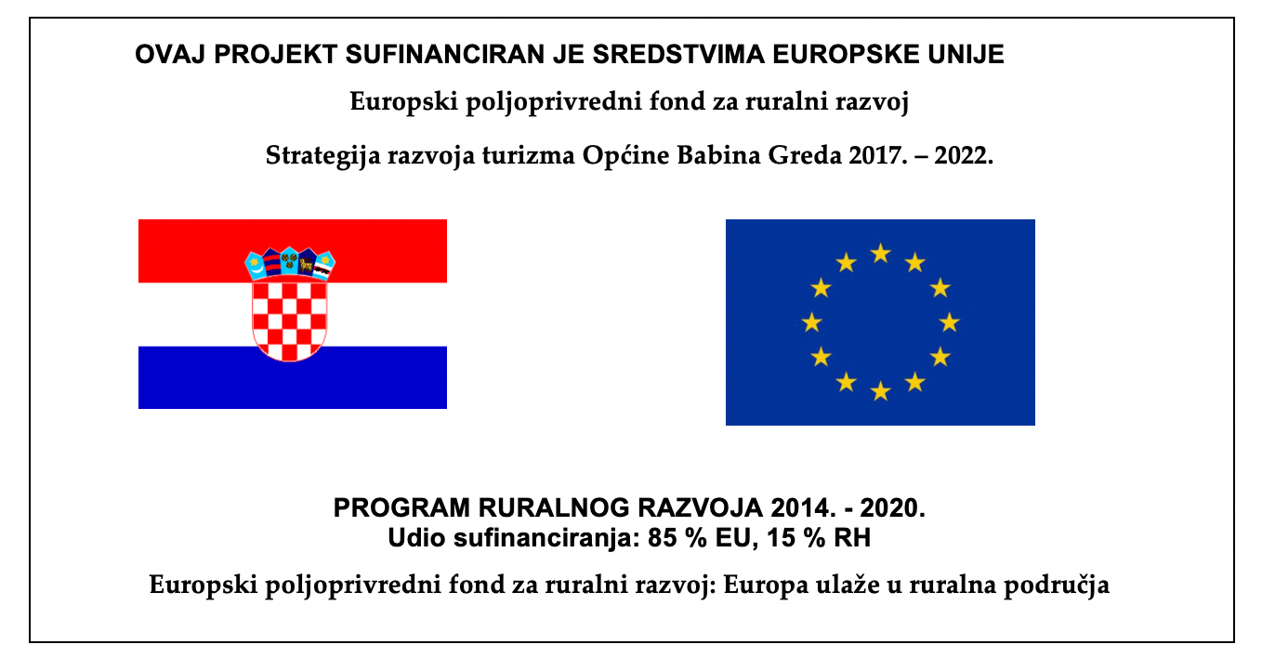
Pitanja u vezi sa sadržajem ovoga dokumenta molimo uputiti na adresu:

MICRO projekt d.o.o.
Ruđera Boškovića 27, 21000 Split
T: 021 555 400
F: 021 555 406
E: info@ultimativa.com
W: www.ultimativa.com

Zaštita prava
Sadržaji što su ovdje izneseni izrađeni su isključivo za Općinu Babina Greda. MICRO projekt d.o.o. je izradio ovaj dokument z
a potrebe Općine Babina Greda u skladu sa zahtjevima Naručitelja, Općina Babina Greda, samo za njegovu specifičnu primjenu. Ostale osobe koje koriste informacije iz ovoga dokumenta čine to na vlastitu odgovornost i vlastiti rizik.

© MICRO projekt d.o.o., 2019.
Sva prava pridržana.
Sadržaj ovoga dokumenta zaštićen je autorskim pravima. Izmjene, kraćenja, proširenja i nadopune moguće su samo uz prethodnu pisanu suglasnost društva s ograničenom odgovornošću MICRO projekt d.o.o., Split. Umnožavanje je dopušteno samo uz uvjet da na svakom primjerku ostane otisnuta gornja napomena o autorskim pravima. Objavljivanje ili prevođenje dopušteno je samo uz prethodni pisani pristanak društva s ograničenom odgovornošću MICRO projekt d.o.o., Split.

U Splitu, lipanj 2019.

SADRŽAJ
1 Uvod 4
2 Korišteni metodološki pristup 5
3 Analiza stanja 6
3.1 Resursna osnova 6
3.1.1 Povijesno-geografski pregled 6
3.1.2 Prirodni resursi 8
3.1.3 Prometni položaj i infrastruktura 12
3.1.4 Gospodarstvo 13
3.1.4.1 Trgovačka društva 13
3.1.4.2 Obrtništvo 14
3.1.4.3 Institucije i mjere za podršku poduzetništvu 15
3.1.4.4 Poljoprivreda 15
3.1.5 Kulturni resursi 16
3.1.5.1 Materijalni kulturni resursi 16
3.1.5.2 Nematerijalni kulturni resursi i potencijalne atrakcije 18
3.1.6 Turistički pokazatelji 24
3.2 Analiza okruženja i trendovi 29
3.2.1 Opći profil makro okruženja 29
3.2.2 Trendovi u turizmu 33
3.3 Razvojne mogućnosti i ograničenja 35
4 SWOT analiza 37
5 Strategija razvoja 38
5.1 Strateške odrednice 38
5.1.1 Vizija 39
5.1.2 Ciljevi 40
5.2 Usklađenost strateških odrednica sa strategijama višeg reda 42
5.3 Turistički proizvod 45
5.4 Smjernice za razvoj destinacije 47
5.4.1 Organizacijski modeli 47
5.4.2 Mjere (projekti) 48
5.4.2.1 Primarni projekti 48
5.4.2.2 Projekti podrške 48
6 Operativni planovi 49
6.1 Akcijski plan 49
7 Popis grafikona 51
8 Popis tablica 52
9 Popis slika 53

Uvod
Ovaj dokument je financiran iz Programa ruralnog razvoja Republike Hrvatske za razdoblje 2014. - 2020. kroz provedbu operacije 7.1.1. „Sastavljanje i ažuriranje planova za razvoj jedinica lokalne samouprave“. Potreba za ovim dokumentom je nastala iz nužnosti da se turizam na području Općine Babina Greda razvija u skladu s postojećim resursima i potencijalima.

Dokument je izrađen za razdoblje 2017. - 2022. godine te je usklađen sa važećim strateškim okvirima na nacionalnoj razini. Kao finalni ishod procesa strateškog planiranja izrađena je strategija koja se sastoji od sljedećih elemenata:
- Uvod
- Korišteni metodološki pristup
- Analiza stanja
- Strategija razvoja (Plan realizacije plana razvoja turizma i ključni projekti)
- Operativni planovi

Analiza stanja poglavlje je koje obuhvaća pregled trenutnog stanja i ključnih parametara unutar sljedećih segmenata: resursna osnova (povijesno geografske karakteristike prirodni resursi, prometni položaj i infrastruktura, gospodarstvo i kulturni resursi) i analiza okruženja i trendovi (opći profil makro okruženja i trendovi u turizmu). Poglavlje je zaokruženo sintezom zaključaka provedene Analize stanja unutar poglavlja 3.3. Razvojne mogućnosti i ograničenja.
Na navedeno poglavlje nadograđuje se SWOT analiza koja za cilj ima identificirati interne (snage i slabosti) i eksterne faktore (prilike i prijetnje) koje mogu potencijalno utjecati na razvoj turizma na području Općine Babina Greda.

Strategija razvoja pobliže određuje i detaljno specificira strateške odrednice razvoja turizma na području Općine Babina Greda. Prije svega, definirana je vizija razvoja turizma na ovom području a koja predstavlja idealnu sliku Općine u segmentu turizma u budućnosti. Kako bi se omogućilo dostizanje odabrane vizije generirana su ukupno tri specifična cilja, te ukupno 20 mjera koje su grupirane unutar dvije temeljne skupine: primarni projekti i projekti podrške.

Korišteni metodološki pristup
Strateški razvojni dokument Općine Babina Greda predstavlja planski dokument kojim se definiraju dugoročne smjernice za ekonomski i infrastrukturni razvoj turizma do 2020. godine. Detaljnom analizom trenutnog stanja za koju su podaci prikupljeni tzv. „desk research“ metodom, odnosno pretraživanjem relevantnih internetskih stranica i izvora, te prikupljanjem podataka direktno od predstavnika Općine Babina Greda izrađena je Analiza stanja. Ovlašteni predstavnici Općine Babina Greda su u koordinaciji i prema standardiziranoj metodologiji angažiranog izrađivača dokumenta prikupili podatke.

Na temelju izrađene Analize stanja svi relevantni zaključci usko vezani uz sektor turizma grupirani su unutar SWOT analize koja predstavlja pouzdan alat identifikacije dvije ključne skupine faktora: interni faktori (snage i slabosti) i vanjski faktori (prilike i prijetnje).

S obzirom na to da su temeljna načela izrade dokumenta transparentnost i participativnost, u dijelu koji se odnosi na definiranje strateških odrednica razvoja turizma omogućeno je uključivanje lokalnog stanovništva sudjelovanjem na radnim skupinama koje su održane u veljači 2019. godine.

Na temelju izrađene Analize stanja i SWOT analize definirana je vizija koja predstavlja idealnu i dostižnu sliku Babine Grede u turističkom segmentu. Iz vizije proizlaze tri cilja i 21 mjera čijom realizacijom će se dostići željeno stanje u budućnosti a generirani su u koordinaciji sa predstavnicima Općine Babina Greda.

Analiza stanja
Prvi dio dokumenta Strategije razvoja turizma Općine Babina Greda je Analiza stanja. U Analizi stanja se prikazuje resursna osnova Općine na temelju koje se bazira razvoj turizma, analiza okruženja i trendova te razvojne mogućnosti i ograničenja Općine u razvoju turizma.
U dijelu koji prikazuje resursnu osnovu kvalitativno se opisuju opće značajke Općine, prirodni i kulturni resursi, manifestacije i događaji koji se održavaju u Općini, turistički pokazatelji koji kvantitativno prikazuju trenutno stanje u dolascima, noćenjima te turističkim kapacitetima te se opisuje trenutna turistička infrastruktura općine. Analiza okruženja i trendovi prikazuju turistički profil Vukovarsko-srijemske županije kao i Općina koje su komplementarne s Općinom Babina Greda. Iz prije navedenih dijelova analize identificiraju se razvojne mogućnosti i ograničenja turizma u Općine te se daju ključne smjernice za razvoj turizma a na temelju kojih će se naknadno razviti ciljevi i mjere.

Resursna osnova

Povijesno-geografski pregled
Općina Babina Greda dio je Vukovarsko-srijemske županije koja je smještena u Kontinentalnoj Hrvatskoj (NUTS II regija). Vukovarsko-srijemska županija je najistočnija hrvatska županija te na sjeverozapadu graniči s Osječko-baranjskom županijom, na istoku s Republikom Srbijom, na jugu s Bosnom i Hercegovinom dok na zapadu graniči s Brodsko-posavskom županijom.

Prvi trag imena naselja Gerenda koje je bilo u vlasništvu mađarske obitelji Botoš javlja se oko 1200. godine. Nakon toga se spominje da je 1506. godini bila u posjedu kaštela Kostroman kao Babagerenda. Nakon oslobođenja od Turaka oko 1691. godine naselje je preseljeno pored potoka Berava.

Općina Babina Greda obuhvaća površinu od 80,17 km² te je svojom površinom jedna od većih općina u županiji ali i državi. Općina na zapadu graniči s općinama Gudinci, Sikirevci i Slavonski Šamac, na istoku graniči s Cernom i Ivankovom, jugoistoku sa Štitarom te na jugu na rijeci Savi s Bosnom i Hercegovinom.

Sljedeći grafikon prikazuje položaj Općine Babina Greda i Vukovarsko-srijemske županije.
Slika 1. Karta Republike Hrvatske, položaj Vukovarsko-srijemske županije i općine Babina Greda
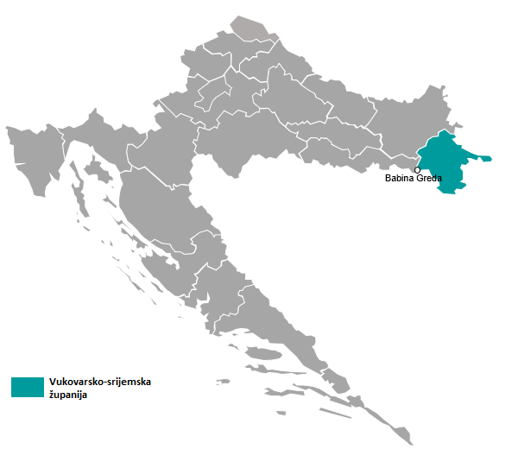
Izvor: obrada autora

U skladu sa Zakonom o regionalnom razvoju Republike Hrvatske (NN 147/14, 123/17, 118/18) Općina Babina Greda razvrstana je u I. skupinu jedinica lokalne samouprave koje se prema vrijednosti indeksa razvijenosti nalaze u zadnjoj četvrtini ispodprosječno rangiranih jedinica lokalne samouprave (općina se po indeksu razvijenosti nalazi na 508. mjestu jedinica lokalne samouprave a indeks razvijenosti općine iznosi 91,256 %). U skladu s člankom 36. Zakona status potpomognutih područja imaju sva područja ispod prosjeka razvijenosti Republike Hrvatske gdje pripada i Općina Babina Greda. Prema popisu stanovništva iz 2011. godine u Općini Babina Greda živi 3 572 stanovnika. Analizirajući kretanje broja stanovnika Općine Babina Greda od prvog službenog mjerenja 1857. godine vidljive su oscilacije u broju stanovnika (grafikon 1.). Najveći broj stanovnika je zabilježen u 1961. godini kada je na području općine živjelo 4 872 stanovnika dok je nakon toga popisa vidljiv negativan trend u kretanju broja stanovnika. U 2011. godini je vidljiv najmanji broj stanovnika od početka službenih mjerenja. Prema spolnoj strukturi stanovništva prevladavaju žene kojih je zabilježeno 1 792 dok je muškaraca zabilježeno 1 780. Mlado stanovništvo prevladava u odnosu na zrelo i staro no vidljiv je trend blagog porasta starog stanovništva.
Grafikon 1. Kretanje broja stanovnika po godinama

Izvor: www.dzs.hr

Prirodni resursi
U klimatskom pogledu prostor Općine Babina Greda ima osobine umjerenih klima kontinentalnog tipa. Prosječna godišnja količina padalina iznosi 750-800 mm. Čitave zime ovdje je prisutan hladan zrak, tako da dolazi do izražaja svježa umjereno kontinentalna klima s dosta izraženim ekstremnim vrijednostima pojedinih klimatskih elemenata. Padaline se kontinuirano javljaju kroz cijelu godinu. Često se javljaju godine s malim brojem dana sa snježnim pokrivačem i s malim količinama snijega. Mjesec s najmanje padalina je veljača. Vjetrovi pušu tijekom cijele godine i ovo područje je blago vjetrovito.³
Slika 2. Šumsko područje na prostoru Općine Babina Greda
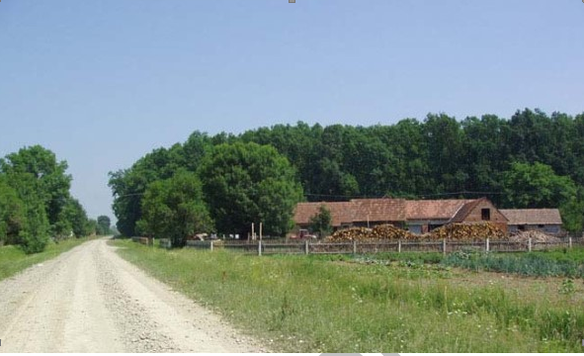
Izvor: Prostorni plan uređenja Općine Babina Greda, Vukovarsko-srijemska, NESEK d.o.o., 2004
U sjevernom dijelu Općine Babina Greda nalaze se šume gospodarske namijene. Šumske površine su veoma različite ovisno o vlažnosti staništa, tako se na ovom području izmjenjuju šume hrasta lužnjaka, graba, johe, topole i vrbe. Značajne šumske površine sa aspekta svog vegetacijskog i prirodnog značaja su zaštićene ili evidentirane kao značajni objekti zaštite prirode. Prema namjeni šume su šume gospodarske namjene (11,96 km²) ili zaštitne šume (0,62 km²) koje se nalaze na južnom dijelu Općine uz rijeku Savu.

Južno od Babine Grede na udaljenosti od 2,4 kilometra teče rijeka Sava. Rijeka Bosna utječe u Savu kod Šamca (8 kilometara jugoistočno od Babine Grede). Zbog malog pada struja vode ne može odnositi toliko šljunka i pijeska koliko ga rijeka Bosna nanese, pa se suvišni riječni nanos taloži u koritu Save ispod ušća na slavonskoj obali. Od tih nanosa nastao je sprud, Šljunčara. Području općine Babina Greda nalazi se meandar zvan „Brezovica“. Meandar rijeke Save na području Ajdakova i Brezovice obilježen kao osobito značajni krajobraz. Poluotok Brezovica nije zaštićen nasipom, te je često plavljen za visokih vodostaja Save. Kroz Babinu Gredu pruža se vodotok Istočna Berava. Njena lijeva obala je u Babinoj Gredi ujedno i Beravačka greda, koja je prema Beravi dobila i naziv.

Slika 3. Rijeka Sava
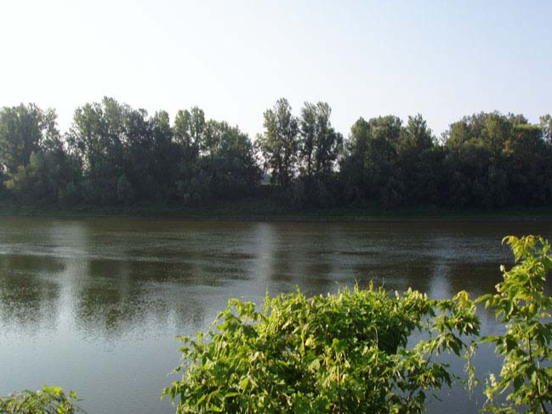
Izvor: Prostorni plan uređenja Općine Babina Greda, Vukovarsko-srijemska županija, NESEK d.o.o., 2004
Iako pretežito nizinsko područje Općina Babina Greda ima lovišta atraktivna profesionalnim lovcima i rekreativcima, a na području Općine Babina Greda djeluje lovačka udruga Jastreb koja je osnovana 1937 godine kao lovačko društvo. Lovačka udruga gospodari zajedničkim lovištem broj XVI/101 „Brezovica“, ukupne površine 7141 ha, od čega oko 1000 ha otpada na šumu. Lovište je bogato sitnom divljači, pogotovo zecom običnim i fazanom. Od krupne divljači u lovištu obitava jelen obični, srna obična i divlja svinja.
Dio Općine Babina Greda kao stanište brojnih biljnih i životinjskih vrsta proglašen je dijelom europske ekološke mreže NATURA 2000. Područja obuhvaćaju područja očuvanja značajna za vrste i stanišne tipove. Sljedeća tablica prikazuje popis područja i opis ekološke mreže RH na području Općine, sukladno Prilogu III. Uredbe o ekološkoj mreži (NN 124/13 i 105/15).
Tablica 1. Popis područja i opis ekološke mreže RH na području Općine Babina Greda
Identifikacijski broj područja | Naziv područja | Kategorija za ciljnu vrstu / stanišni tip | Hrvatski naziv vrste / Hrvatski naziv staništa | Znanstveni naziv vrste / Šifra stanišnog tipa
HR2001311 | Sava nizvodno od Hrušćice | 1 | obična lisanka | Unio crassus
 |  | 1 | rogati regoč | Ophiogomphus cecilia
 |  | 1 | bolen | Aspius aspius
 |  | 1 | prugasti balavac | Gymnocephalus schraetser
 |  | 1 | veliki vretenac | Zingel zingel
 |  | 1 | mali vretenac | Zingel streber
 |  | 1 | dunavska paklara | Eudontomyzon vladykovi
 |  | 1 | veliki vijun | Cobitis elongata
 |  | 1 | vijun | Cobitis elongatoides
 |  | 1 | bjeloperajna krkuša | Romanogobio vladykovi
 |  | 1 | plotica | Rutilus virgo
 |  | 1 | Prirodne eutrofne vode s vegetacijom Hydrocharition ili Magnopotamion | 3150
 |  | 1 | Rijeke s muljevitim obalama obraslim s Chenopodion rubri p.p. i Bidention p.p. | 3270
 |  | 1 | Aluvijalne šume (Alno-Padion, Alnion incanae, Salicion albae) | 91E0*
Legenda: 1-međunarodno značajna vrsta / stanišni tip za koju su područja izdvojena temeljem članka 4. stavka 1. Direktive 92/43/EEZ i 2013/17/EU
Izvor: Prostorni plan uređenja općine Babina Greda, studeni 2016

Slika koja se nalazi sa ispod prikazuje područja očuvanja značajna za vrste i stanišne tipove u Općini Babine Grede.
Slika 4. Ekološka mreža Natura 2000 na području Općine Babina Greda (označeno zeleno)
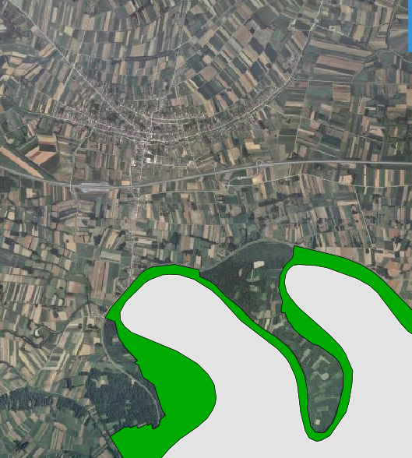
Izvor: www.bioportal.hr

U zapadnom dijelu Općine nalazi se izrazito vrijedan izvor geotermalne vode čija temperatura pri izlasku ima 92°C koji može imati značaj u športsko-rekreacijskom i zdravstvenom turizmu. Izvor trenutno nije u funkciji a zemljište na kojem se nalazi je u vlasništvu Republike Hrvatske što otežava komunikaciju s potencijalnim investitorima. Vukovarsko-srijemska županija i Općina Babina Greda 2013. godine zajednički osnivaju tvrtku Geotermalni izvori d.o.o. radi razvoja geotermalnog potencijala. U 2018. godini Geotermalni izvori d.o.o. su izradili Studiju procjene geotermalnog potencijala na području općine Babine Greda. Cilj studije je bila procjena geotermalnog potencijala na prostoru općine Babina Greda i mogućnosti korištenja geotermalne vode kao alternativnog i obnovljivog izvora energije za proizvodnju električne energije, za grijanje prostora, za poljoprivrednu proizvodnju te za turističko rekreacijske i terapeutske sadržaje preko bazena i lječilišnih kapaciteta. Zaključeno je da izradom nove proizvodne bušotine i ugradnjom adekvatne proizvodne opreme moguće ostvariti eruptivnim načinom količinu geotermalne vode od 6 400m3 (74 litre u sekundi) sa temperaturom na ušću bušotine od 125 °C. I uz visoka ulaganja u izradu bušotina i kompletnog geotermalnog sustava vidimo da eksploatacija geotermalne vode uz predviđenu proizvodnju i osiguranu potrošnju tijekom cijele godine ostvaruje pozitivne učinke.
Slika 5. Vizija uređenja geotermalnog izvora
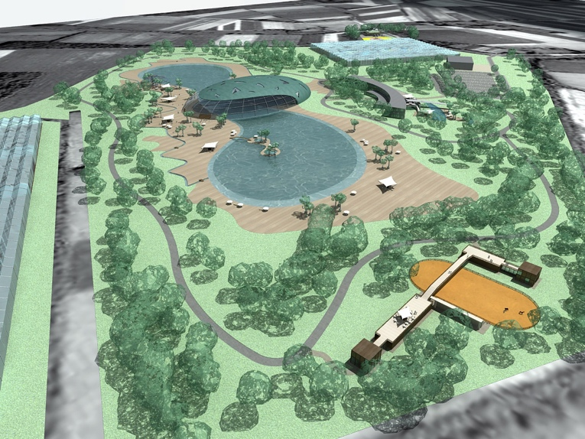
Izvor: http://geotermalni-izvori.hr/Vizija.aspx
Pored cjelogodišnje proizvodnje električne energije, proizvodnje raznih industrijskih i urbanih primjena, intenzivna poljoprivredna i uzgajivačka proizvodnja, su jedno od mogućih rješenja uključenja velikih potrošača koji energiju troše praktički cijelu godinu. Nakon povrata uloženih sredstava geotermalna energija je sigurno najjeftiniji energent koji korisniku osigurava dugogodišnju sigurnu opskrbu energijom.

Prometni položaj i infrastruktura
Dominantna prometna infrastruktura na području Općine Babina Greda su ceste, ulice, parkirališne i ostale javne prometne površine. Prostor Općine Babina Greda presijecaju dva značajna prometna koridora:
- Cestovni koridor – autocesta A-3 (Zagreb-Lipovac)
- Planirani plovni put – višenamjenski kanal „Dunav-Sava“.
Sljedeća tabela daje prikaz ukupne prometne infrastrukture na području Općine Babina Greda.
Tablica 2. Prometna infrastruktura Općine Babina Greda
Vrsta prometa |  | Najvažniji prometni pravci koji prolaze područjem Općine Babina Greda su:
Cestovni promet | Autocesta | A3 Zagreb-Lipovac
 | Državna cesta | D520 Čvor Babina Greda (A3) – Slavonski Šamac (D7)
 | Županijske ceste | Ž4221 Cerna – Babina greda  Ž4218: Gundinci-Babina Greda-Štitar  Ž46017: Prkovci-Babina Greda-D520
 | Kolodvor | Babina Greda nema autobusni kolodvor ali ima stanicu koju koriste međugradske linije prema gradovima unutar države (npr. Zagreb, Slavonski Brod, Vinkovci…)
Željeznički promet |  | Najbliži željeznički kolodvor nalazi se u Velikoj Kopanici na udaljenosti od 15 km.
Zračni promet |  | Najbliža se zračna luka nalazi u Gradu Osijeku, a od Babine Grede je udaljena 62 km.
Granični prijelaz |  | Najbliži granični prijelaz udaljen je 8 km i nalazi se u Slavonskom Šamcu na granici s Bosnom i Hercegovinom.
Izvor: Općina Babina Greda; Prostorni plan uređenja Općine Babina Greda, Vukovarsko-srijemska županija, NESEK d.o.o., 2004

Općinom Babina Greda prolazi i biciklistička ruta Sava koja prolazi rutom Babina Greda – Vinkovci – Vukovar te je ukupne duljine u županiji 31 kilometar. Ova ruta se spaja na rutu Srijem i rutu Dunav. Nedostaje osnovna signalizacija kojom se označava sama ruta te ne postoje dodatci za cikloturiste.

Sljedeća tablica prikazuje udaljenost središta Općine Babina Greda od značajnijih lokacija.
Tablica 3. Udaljenost Babine Grede od značajnih gradova
Grad | Cestovna udaljenost (km) | Vrijeme putovanja
Vinkovci | 30,8 km | 30 min
Vukovar | 53 km | 55 min
Osijek | 82,3 km | 1h
Ilok | 97,1 km | 1h 25 min
Županja | 17,7 km | 20 min
Zagreb | 237 km | 2h 20 min
Beograd | 161 km | 1h 50 min
Izvor: www.google.com/maps/dir; obrada autora

Gospodarstvo

Trgovačka društva
Na području Općine registrirana su 23 trgovačka društva, 46 obrta te 378 obiteljskih poljoprivrednih gospodarstava. Gospodarstvo Babine Grede svojim karakteristikama i strukturom je slično gospodarstvu Vukovarsko-srijemske županije u cjelini. Ekonomski subjekti svojom veličinom (87 % subjekata) velikim dijelom pripadaju kategoriji mikro poduzetnika, 8,7 % je u kategoriji malih a 4,3 % u kategoriji srednjih poduzetnika.
Tablica 4. Ukupni broj poduzetnika u Općini Babina Greda
Kategorija/godina | 2014. | 2015. | 2016. | 2017.
Mikro | 22 | 20 | 18 | 20
Mali | 3 | 3 | 3 | 2
Srednji | 0 | 0 | 0 | 1
Veliki | 0 | 0 | 0 | 0
Izvor: FINA, 2019. godina

Statistički podaci koji se odnose na gospodarstvo Općine Babina Greda za 2017. godinu ukazuju da je na tom području najzastupljenija djelatnost trgovina na veliko i malo, popravak motornih vozila s 26 % udjela u trgovačkim društvima, zatim prerađivačka industrija s 22 % te djelatnost građevinarstva s 13 %. U gospodarskoj strukturi Općine Babina Greda u razdoblju od 2014. do 2017. nije bilo značajnijih promjena.
Grafikon 2. Struktura trgovačkih društava u 2017. godini prema području NKD-a na području Općine Babina Greda

Izvor: Fina, 2019. godine

Iz strukture trgovačkih društava vidljivo je da poduzetništvo u Općini nije okrenuto turističkim djelatnostima jer nema ni jedne registrirane djelatnosti iz razreda I Djelatnost pružanja smještaja te pripreme i usluživanja hrane.
Trgovačka društva u 2017. godini su zapošljavala 128 djelatnika što je povećanje od 9,04 % u odnosu na 2014. godinu. Prihodi trgovačkih društava u 2017. godini su iznosili 113.993.309 kuna te su rasli za 245 % u odnosu na 2014. godinu.

Obrtništvo
Obrtnici čije je sjedište na području Općine Babina Greda svoj obrt registriraju upisom u Obrtničku komoru u Županji. Prema podacima obrtnog registra na području Općine Babina Greda registrirano je 46 obrta.

Grafikon 3. Registrirani obrti na području Općine Babina Greda

Izvor: https://or.portor.hr

Pregledom grafikona 3 vidljivo je da se većina registriranih obrta na datum 03. svibnja 2019. godine na području Općine Babina Greda bavi sljedećim djelatnostima:
- Građevinarstvo – 8 obrta ili 17 % od ukupnog broja obrta
- Trgovina na veliko i malo motornim vozilima i motociklima; popravak motornih vozila i motocikala – 7 obrta ili 15 % od ukupnog broja obrta
- Prijevoz i skladištenje – 6 obrta ili 13 % od ukupnog broja obrta
- Prerađivačka industrija – 6 obrta ili 13% od ukupnog broja obrta
- Poljoprivreda, šumarstvo i ribarstvo – 5 obrta ili 11 % od ukupnog broja obrta
- Stručne, znanstvene i tehničke djelatnosti – 4 obrta ili 9 % od ukupnog broja djelatnosti
- Djelatnost pružanja smještaja te pripreme i usluživanja hrane – 4 obrta ili 9 % od ukupnog broja obrta
- Ostale uslužne djelatnosti – 3 obrta ili 7 % od ukupnog broja obrta
- Ostale djelatnosti – 3 obrta ili 7 % od ukupnog broja obrta
Može se zaključiti da među obrtima nema izražene istovrsnosti. Postoji potencijal u stavljanje određenog broja obrta iz prerađivačke industrije (obrt za izradu slastica i kolača), poljoprivrede, šumarstva i ribarstva (obrt za lov, stupičarenje i uslužne djelatnosti) te djelatnosti pružanja smještaja te pripreme i usluživanja hrane (caffe bar-ovi i restoran) u službu turizma.

Institucije i mjere za podršku poduzetništvu
Gospodarske zone u Općini Babina Greda su:
- Radna zona „Tečine“ – površine 174 922 m², trenutno se u njoj nalaze 4 pravna subjekta koja zapošljavaju 31 zaposlenika. Najznačajniji pogon unutar ove zone je elektrana na biomasu električne snage 9,7 MW i termalne snage 16 MW. Biomasa je ekološki prihvatljiva jer njenim izgaranjem ne nastaju dodatne količine ugljikovog dioksida ujedno nema značajnijeg zvučnog zagađenja a samim tim ovaj pogon ne šteti razvoju turizma. Unutar ove zone u planu je izgradnja skladišta za biomasu i staklenika.

- Radna zona „Krčevine“ – površine 476 669 m² te trenutno nije u funkciji već još traje faza izrade dokumentacije. Ova radna zona se bazira na geotermalnim izvorima te ima najveći turistički potencijal. Geotermalni izvori tek trebaju proći fazu istraživanja (pokretanje istražnog polja) ali u planu je izgradnja elektrane te popratnih sadržaja kako što su toplice, uzgoj jegulja i soma itd.
- Gospodarska zona Jos - Proizvodno-prerađivačka zona koja postoji u prostornom planu Općine no još nije donesena odluka o osnivanju zone na Općinskom vijeću.
Slika 6. Gospodarske zone (ljubičasta boja na slici) na području Općine Babina Greda
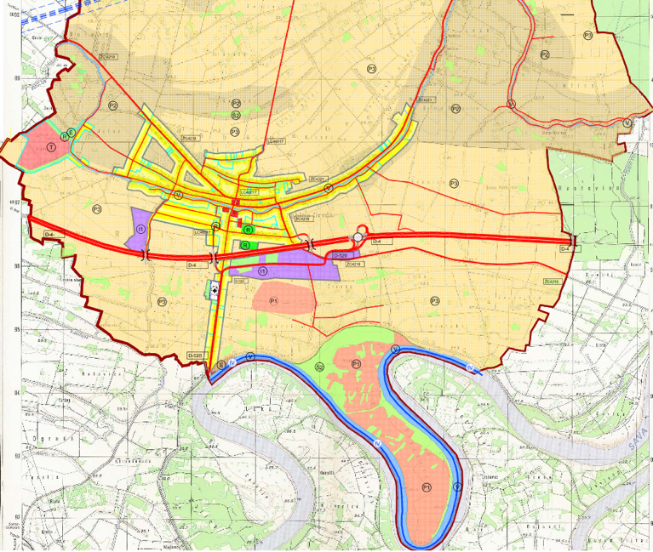
Izvor: Općina Babina Greda http://babinagreda.hr/prostorni-plan-babine-grede/

Poljoprivreda
Babogredska obiteljska gospodarstva 31. prosinca 2018. godine brojala su 378 članova. Toga je datuma Agencija za plaćanja u poljoprivredi na području Općine zabilježila tri obrta, dva trgovačka društava i jednu zadrugu kao nositelje poljoprivrednog gospodarstva.
Tablica 5. Broj poljoprivrednih gospodarstva prema tipu nositelja na području Općine Babina Greda na dan 31. prosinca 2018. godine
Područje / Kategorija | Obiteljsko gospodarstvo | Obrt | Trgovačko društvo | Zadruga | Ukupno
Broj PG-a u Općini Babina Greda | 378 | 3 | 2 | 1 | 384
Izvor: APPRRR

U strukturi korištenog poljoprivrednog zemljišta na području Općine Babina Greda najveći udio imaju oranice s 4 049,62 ha, livade s 151,09 ha i voćnjaci s 38,95 ha. Kada bi se zbrojile sve ARKOD parcele prema vrstama uporabe poljoprivrednog zemljišta prikazane u tabeli 5, rezultat može biti veći od stvarnog broja ARKOD parcela na analiziranom području, jer pojedina parcela može imati više vrsta uporabe.
Tablica 6. Podaci o ARKOD parcelama prema vrstama uporabe poljoprivrednog zemljišta na području Općine Babina Greda na dan 31. prosinca 2018. godine
Vrsta uporabe poljoprivrednog zemljišta / Kategorija | Broj ARKOD parcela | Površina ARKOD parcela  (u ha)
Oranica | 2 329 | 4 049,62
Livada | 244 | 151,09
Staklenik na oranici | 4 | 0,12
Voćnjak | 108 | 38,95
Miješani trajni nasadi | 4 | 0,71
Ostalo zemljište | 3 | 2,04
Ukupno | 2 802 | 4 348,50
Izvor: APPRRR

Iz prethodne tablice je vidljiv veliki broj obiteljskih gospodarstava koji pružaju potencijal za razvoj ruralnog turizma. Obiteljska gospodarstva imaju mogućnost i priliku uz potporu lokalne zajednice i europskih fondova pokrenuti i razviti turističku djelatnost na poljoprivrednim gospodarstvima.

Kulturni resursi

Materijalni kulturni resursi
Na prostoru Općine Babina Greda nalazi se više objekata kulturne baštine. Radi se o kulturnim dobrima od prapovijesnih vremena, preko srednjeg vijeka do spomenika vezanih za žrtve Drugog svjetskog rata. Intenzitet sačuvanosti i zaštite kulturnih objekata neravnomjerno je raspoređen, pojedini objekti su u funkciji, manji dio ih je uređen za posjete i razgledavanja. Pojedini objekti upisani su u registar kulturnih dobara ili su zaštićeni Prostornim planom Općine Babina Greda. Sljedeća tablica prikazuje popis zaštićenih kulturnih dobara od strane Ministarstva kulture.

Tabela 1. Kulturna dobra na području Babine Grede
Kulturno dobro | Opis
Arheološko nalazište „Gerzine“ | Arheološko nalazište „Gerzine“ smješteno je oko 4 km sjeverno od naselja Babina Greda. Sustavno je istražena površina od 17 770 m². Otkriveno je naselje kasnog brončanog doba s kućama te velikom količinom keramičkih, koštanih, litičkih predmeta i vrlo velikom količinom metalnih brončanih nalaza - osobito ukrasnih igala različitih tipova i ukrasa te keramičke posude za lijevanje metala što upućuje na postojanje radionice za izradu metalnih predmeta.
Arheološko nalazište „Stari Vrt“ | Arheološko nalazište “Stari Vrt“ smješteno je oko 4 km sjeverno od naselja Babina Greda. Sustavno je istražena površina od 3 633m2. Otkrivena su naselja kasnog brončanog doba i latena. Kuće i jame kasnog brončanog doba sadržavale su veliku količinu keramičkih i metalnih nalaza. Iz razdoblju latena, uz ostatke kuća, jama i pokretnih nalaza ističe se nalaz drvenog čamca u kojem su nađeni keramički uteg, metalne kukice i posudica za lijevanje metala te igle za tetoviranje s ukrašenom koštanom drškom. Posebnu zanimljivost predstavlja prisutnost minijaturnih keramičkih posuda koje se interpretiraju kao dječje igračke.
Arheološko nalazište „Zmijino“ | Arheološko nalazište „Zmijino“ smješteno je oko 4 km sjeverno od naselja Babina Greda. Sustavno je istražena površina od 1 491m2. Otkrivena je nekropola s 53 paljevinska groba kulturne grupe Barice – Gređani koji se mogu datirati u Br D – Ha A1. Pokojnici su bili ukopani u žare koje se ističu visokim stupnjem očuvanosti te velikom raznolikošću u tipovima i načinima ukrašavanja. Pronađeni su raznoliki i bogati nalazi brončanog nakita. Nalazište je posebno značajno jer je riječ o dosada najviše pronađenih grobova grupe Barice – Gređani, te radi nalaza koji bacaju novo svjetlo na pogrebnu praksu kasnog brončanog doba.
Crkva sv. Lovre Đakona i Mučenika | Smještena je usred naselja, u prostranom ograđenom dvorištu sa bujnim raslinjem. Kasnobarokno-klasicistička crkva nastaje od 1835. do 1838. kao jednobrodna građevina s polukružnim svetištem i oratorijem uz zapadnu stranu svetišta te zvonikom u pročelju.
Kuća Stojanović (Andrijaševi) | Tradicijska kuća obitelji Stojanović (lokalni naziv Andrijaševi) iz Babine Grede, podignuta u zapadnom dijelu naselja, uz glavnu prometnicu, jedna je od najvećih građevina tradicijskog graditeljstva u istočnoj Slavoniji. Podigla ju je mjesna, zemljoradnička obitelj prema zamisli Mate Stojanovića, prvog vlasnika kuće. Vidljiv je utjecaj gradske arhitekture pa se na uličnom pročelju mogu prepoznati klasicistički arhitektonski elementi. Vrijeme nastanka kuće je u 1910. godini.
Kuća Vuković (Davidovi) | Sagrađena je uz ulični niz kao jedna od živopisnijih građevina tradicijskog graditeljstva u istočnoj Slavoniji za potrebe mjesne zemljoradničke obitelji. Na uličnom pročelju vidljiv je utjecaj gradske arhitekture sa secesijskim i klasicističkim arhitektonskim elementima. Kuća Vuković ima povijesnu i kulturnu vrijednost te izrazitu slikovitost zbog bogatstva dekoracije. Vrijeme nastanka je od 1920. godine do 1921. godine.
Izvor: Općina Babina Greda, Ministarstvo kulture: https://www.min-kulture.hr/default.aspx?id=6212 , obrada autora

Nematerijalni kulturni resursi i potencijalne atrakcije
Za kulturnu ponudu Općine Babina Greda od velikog su značaja manifestacije koje potpomažu razvoj turističke ponude Općine.

Najznačajnija manifestacija u Babinoj gredi je „Nema sela nad Babine Grede“ koji se najčešće održava u drugom tjednu lipnja. Manifestaciju „Nema sela nad Babine Grede“ sačinjava trodnevni kulturno-zabavni program čiju glavninu sačinjavaju tri manifestacije: „Dani kulina, sira i vina“, „Konji bijelci“ i „Bećarfest“.
Slika 7. Nema sela nad Babine Grede
Izvor: www.babinagreda.hr
Na manifestaciji Dani kulina, sira i vina se okupljaju domaći proizvođači i uzgajivači koji prezentiraju autohtone slavonsko-baranjske i srijemske proizvode također se ocjenjuju prezentirani uzorci kulina, sira i vina. Namjera je putem manifestacije potaknuti proizvođače i uzgajivače te doprinijeti razvoju turističkih potencijala Općine, županije i mikroregije.
Slika 8. Dani kulina i sira
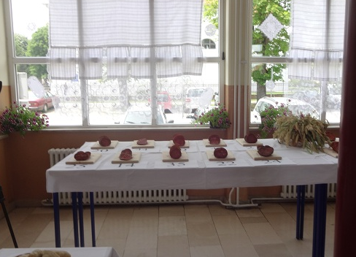
Izvor: www.babinagreda.hr
Pod geslom “Alaj ću se kerit i bećarit” Bećarfest objedinjuje značajke festivala i smotre a održava se u drugom tjednu lipnja. Organizator manifestacije je Udruga za promicanje i očuvanje šokačke beštine Šokadija. Izvedbe bećarca prati ocjenjivački sud i nagrađuje najuspješnije izvedbe s više nagrada. Bećari i bećaruše dolaze na smotru da bi pokazali tradicijsku i suvremenu odjeću na javnoj medijskoj sceni. Festival se povezao sa županijskim zajednicama KUD-ova i amaterskih skupina iz Slavonije i Baranje koje su preuzele organizaciju županijskih smotri bećarfesta na kojima se biraju izvođači koji će nastupiti na festivalu. Osim nastupom na županijskim smotrama, sudionici se biraju prijavom na natječaj koji snimke šalju muzikologu Mihaelu Ferić koji je najzaslužniji za uvrštenje bećarca na UNESCO-vu listu kulturne baštine. Bećarfest približno posjeti 1 000 posjetitelja.
Slika 9. Bećarfest
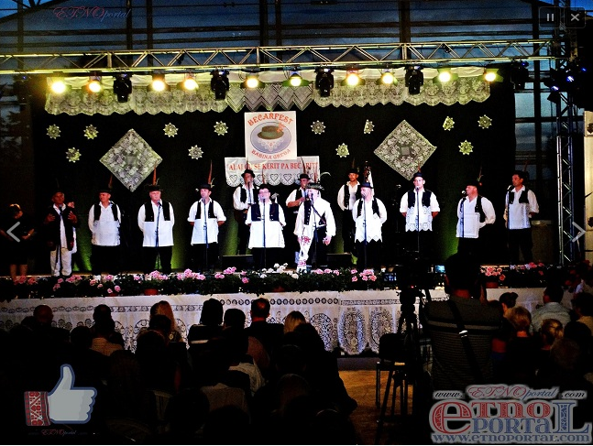
Izvor: www.babinagreda.hr
Slika 10. Manifestacija Konji bijelci
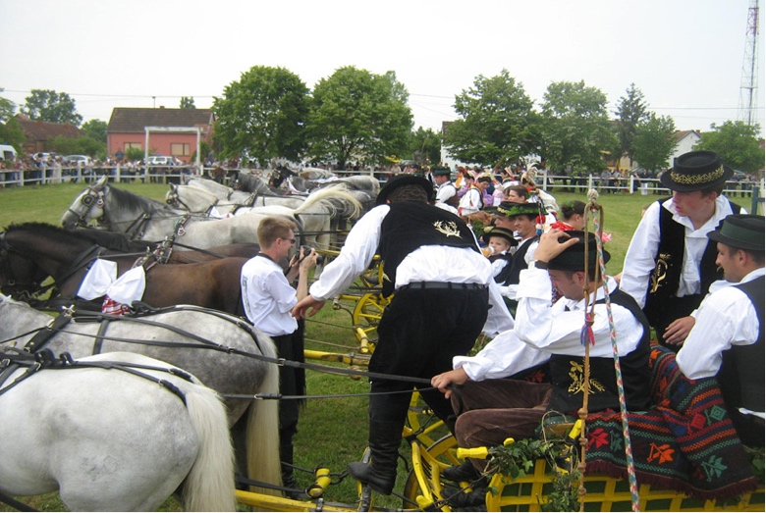
Izvor: Izvor: https://konji-bijelci.hr
Tradicija uzgoja lipicanskih konja seže još u 1939. godinu, kada je u Babinu Gredu doveden prvi pastuh Favory Montenegra 599. Tada su u selu bila 1 324 konja. Konjogojstvena udruga u Babinoj Gredi prijedlogom dr. Marka Kadića i sedamnaest babogredskih konjogojaca osnovana je 1942. godine. Ujedno Konjogojstvena udruga Babina Greda je organizator ove manifestacije. „Konji bijelci“ su prvi put održani u kolovozu 1981. godine u Babinoj Gredi. Ova manifestacija prikazuje konjogojstvenu tradiciju ovog kraja a održava se i drugom tjednu lipnja. Dan uoči glavne manifestacije se održava Sajam konja lipicanske pasmine u sklopu kojeg se održava i revijalno natjecanje vožnje dvoprega. Manifestacija uključuje natjecanja u slijedećim disciplinama: sklapanje kola, vezanje repa, uprezanje kola, vožnja na paliji, tekličko jahanje kao i izbor najljepše zaprege. Kao popratne događaje treba istaknuti i prisustvo brojnih sudionika sa svojim likovnim, tradicijskim i ostalim izlošcima. Manifestaciju posjeti približno 300 posjetitelja.

Kako bi se tradicija uzgoja lipicanske pasmine valorizirala i iskoristila Općina je napravila Interpretacijski centar konjogojstva „Konji bijelci“. Cilj je posjetiteljima omogućiti dodatnu ponudu u vidu cjelodnevnog druženja s konjima, posjetitelji će moći vidjeti mali zoopark domaćih životinja, jahati konje i kušati domaća jela. Ujedno će Općina uložiti sredstva u multimedijalnu dvoranu s velikim LED ekranima, suvenirnicu, interaktivni pult te ugostiteljski objekt na hipodromu.
Slika 11. Interpretacijski centar konjogojstva „Konji bijelci“

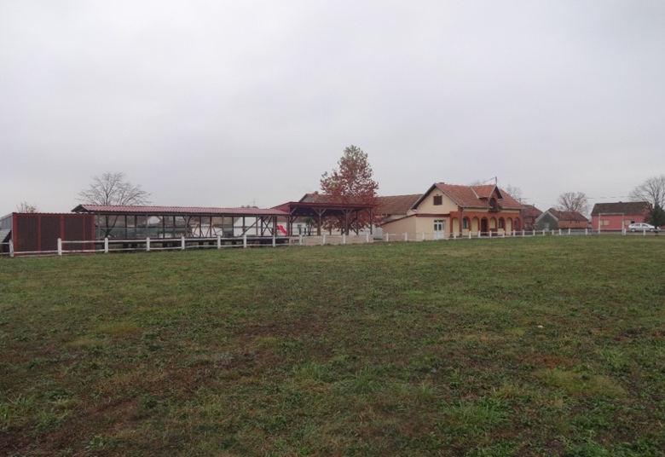

Izvor: Općina Babina Greda
Krajem 18. i tijekom 19. stoljeća uslijed intenzifikacije poljoprivrede a iz potrebe svakodnevnog odlaska u polje nastaju stanovi. Stan je naziv za kuću koja se nalazila u polju blizu šume te je predstavljao drugi dom Šokaca. Zimi bi na stanovima bili najstariji te oni koji su sa svinjama na žirovanju dok bi poslije Đurđeva na stan dolazili svi koji bi mogli raditi u polju ili čuvati stoku. Uz stanove su postojale i druge kuće gdje se držala stoka, štagljevi a stanovi su u pravilu bili udaljeni i nekoliko kilometara od naseljenog mjesta.
Slika 12. Manifestacija Stanarski susreti
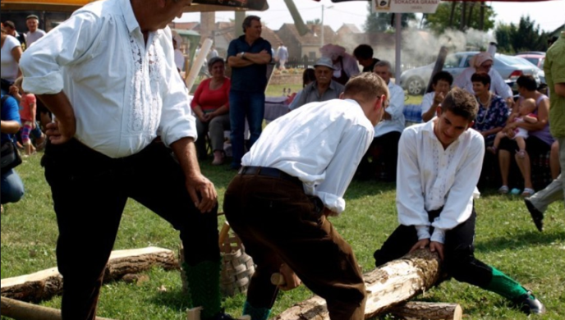
Izvor: agroklub.com

Cilj održavanja manifestacije „Stanarski susreti“ je očuvanje stanova, starih običaja, načina života, čobanskih igara, narodnih jela i govora. Stanarski susreti su najznačajnija manifestacija koja je u turističkoj ponudi na području Općine Babina Greda i Vukovarsko-srijemske županije jer stanovi postoje još jedino na babogredskom području. Upravo zbog toga je riječ o specifičnoj manifestaciji koja svojim održavanjem obnavlja zaboravljeni život na stanovima. Stanarice se natječu u pripremanju starinskih jela te drugim aktivnostima kojima su se kroz povijest bavile (predenje i namakanje vune, pletenje i sl.). Stanari prezentiraju vještine pri postavljanju šiba na kosu, djelanja kolaca, građe, dubljenju dubi, pravljenje ražnjeva, obaraju stabala sjekirom, prerezivanje drveta vučnom starom pilom, otkivanju kose i slično. Čuvajući stoku na stanu, djeca su se igrala raznim „priručnim“ igračkama (štap, svinjarska kandžija, nož, škloca, torbica, kapa i druge osobne stvari). Djeca se natječu u disciplini za čobane, a naziv čobani je turcizam koji je označavao čuvare stoke (krava i svinja) na paši. Stanarski susreti održavaju se od 2002. godine. U sklopu manifestacije prezentira se tridesetak natjecateljskih disciplina u kategorijama: kuharica, čobanica, čobana i stanara. U programu sudjeluju ženske i muške pjevačke skupine te tamburaški sastavi s područja Slavonije. Organizator ove manifestacije je Udruga za promicanje i očuvanje šokačke baštine „Šokadija“. Stanarski susreti se održavaju zadnji vikend u kolovozu a na manifestaciji prisustvuje oko 500 posjetitelja.

Slika 13. Večeri Matije Bačića
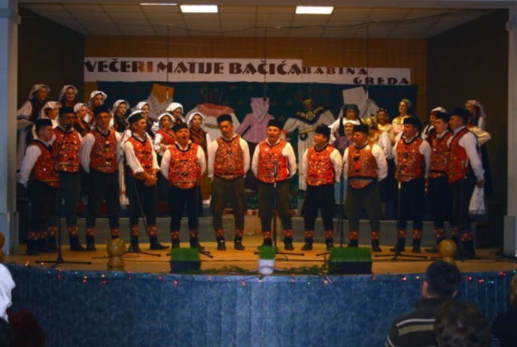
Izvor: Općina Babina Greda
Matija Bačić, još kao bečki student prava, pri čitaonici „Sloga“ od 1909. godine vodi tamburaško društvo. No zbog sukoba s ostalim članovima čitaonice odvaja se te osniva tamburaško i pjevačko društvo „Zvonimir“. Godine 1979. KUD „Mijat Stojanović“ je organizirao prve večeri Matije Bačića. Tada su večeri trajale osam dana, a prva večer je krenula 22.12. Svaku večer bi nastupala po jedna folklorna skupina iz drugog mjesta. U sklopu Večeri Matije Bačića, KUD „Mijat Stojanović“ organizira smotru pjevačkih skupina Vukovarsko-srijemske županije „Kad zapjevam tijo, pa veselo“. Večeri su se prvo održavale po jednu večer. Na toj prvoj večeri gostovalo tj. nastupalo je devet pjevačkih skupina, da bi se svake godine broj skupina povećavao. Na desetoj smotri „Kad zapjevam tijo, pa veselo“, tj. Večerima Matije Bačića 2007. godine gostovalo je dvadeset i osam pjevačkih skupina. Danas na „Večerima Matija Bačića“ gostuje tj. nastupa četrdeset pjevačkih skupina. Od 2013. godine „Večeri Matije Bačića“ traju dvije večeri, i to 27.12. – 28.12. Manifestaciju približno posjeti 150 posjetitelja.
Slika 14. Postrojavanje pokladnih jahača
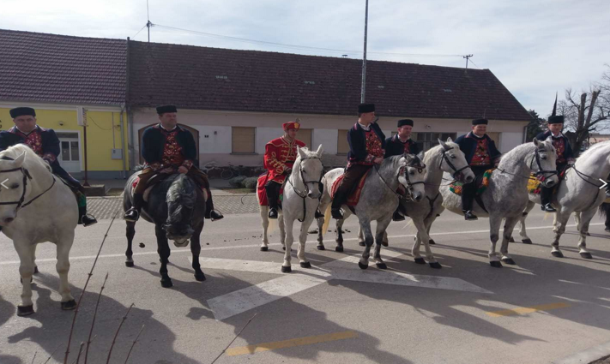
Izvor: www.babinagreda.hr
Jedna od poznatijih manifestacija regionalnog značaja su „Pokladni jahači“ a organizator je Konjogojstvena udruga Babina Greda. Običaj pokladnog jahanja kreće još od 1776. godine kada su se graničari prije odlaska na čuvanje granice raspoređivali ispred kapetanije gdje je stolovao kapetan koji ih je raspoređivao i određivao graničare koji su se svakih sedam dana mijenjali na granici prema Turcima. Jednom godišnje na pokladni ponedjeljak pokladni jahači bi uz pjesmu i ciku jahali kroz selo a sve kako bi provocirali Turke preko Save. U prolasku kroz selo zaustavljali bi se na mjestima gdje je bilo djevojaka i gdje bi ih se počastilo pićem i hranom. Tradicija pokladnog jahanja se održala do danas a manifestacija započinje postrojavanjem i prijavom jahača načelniku nakon čega jahači prikladno odjeveni u tradicionalne nošnje odlaze u jahanje kroz selo. Manifestacija ima i natjecateljski karakter jer odabrano povjerenstvo izabire najbolji jahač a ocjenjuje se konj i jahač (urednost, odijevanje, pjevanje…).

Važan doprinos razvoju kulture u Općini Babina Greda kao i praćenju svih društvenih promjena, zbivanja, novosti u poljodjelstvu, uporabi novih strojeva i plodoreda imale su čitaonice. Svaka čitaonica je tijekom zimskih večeri bila okupljalište ljudi. U čitaonicama su zainteresirani imali pristup priručnicima, knjigama, novinama, radiju i televizoru. U čitaonicama su se organizirala razna predavanja, priredbe s igrokazima i glazbenim točkama. Svaka čitaonica je imala svirače i izvođače iz svog kraja. Prva čitaonica je Hrvatska čitaonica u Čevatovu osnovana je 1907. godine, 1912. osnovana je Hrvatska seljačka čitaonica u Jelasu, 1920. godine osnovana je Poljodjelska čitaonica u Donjoj maloj, 1935. godine osnovana je čitaonica Seljačka sloga pod Beravom. Šezdesetih godina 20. stoljeća osnovana je čitaonica na Ritiću, a najmlađa čitaonica „Sava“ izgrađena je prije par godina u Savskoj ulici. Čitaonice su aktivne i danas te se i dalje ulaže u njihov rad tako se upravo dovršava energetska obnova zgrade i unutarnje uređenje čitaonice „Jelas“ koje je financirano bespovratnim sredstvima iz Europskih strukturnih i investicijskih fondova te sufinancirano od strane Općine.

Na području Općine Babina Greda djeluju 24 udruge:
- Čitaoničko društvo „Sava“
- Hrvatska seljačka sloga (Jelas)
- Čitaoničko društvo seljačka sloga (Berava)
- KUD „Mijat Stojanović“
- Konjogojstvena udruga Babina Greda
- ŠRU „Berava“ Babina Greda
- Udruga žena Babina Greda
- Poljodjelska čitaonica „Donja mala“
- Šahovski klub „Šokadija“
- Udruga navijača „Srce vatreno“
- Čitaonica „Ritić“
- Udruga za očuvanje i promicanje šokačke baštine „Šokadija“
- Uokolo Greda
- NK „Šokadija“
- Lovačka udruga „Jastreb“
- Udruga roditelja i mladih Babina Greda
- Udruga dragovoljaca i veterana Domovinskog rata
- „Eko etno gastro udruga babogredski krug“ Babina Greda
- Čitalačko društvo Kladavac Babina Greda
- UHBDR INA Slavonija
- Udruga pčelara „Amfora“ Babina Greda
- Udruga matice umirovljenika sa područja općine Babina Greda
- Plesna udruga „Zumba centar Ivana“
- Zlatni dani – udruga za poticanje razvoja djece rane i predškolske dobi
U nastavku će se prikazati neke od većih i aktivnijih udruga na području kulture u Općini.

Udruga žena Babina Greda je osnovana 2007. godine s ciljem očuvanja narodnih rukotvorina izrađene različitim tehnikama, šilnganjem, heklanjem, necom, toledom, vezenjem i tehnikom zlatoveza. Putem izložbi rukotvorine se prezentiraju javnosti, a udruga broji 350 članova.
Slika 15. Rukotvorine Udruge žena Babina Greda
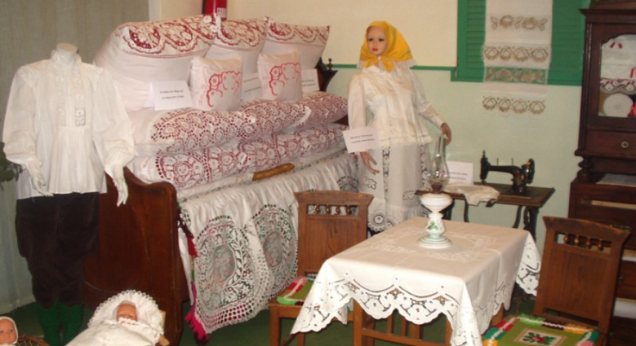
Izvor: www.babinagreda.hr
Kulturno umjetničko društvo Mijat Stojanović svoje korijenje vuče još iz davne 1909. godine, kada ga osniva student prava Matija Bačić pod nazivom Pjevačko-tamburaško društvo Zvonimir. Dvije godine kasnije 1911. student medicine Šima Stojanović s župnikom Mijatom Sencom osniva pri župnom uredu društvo Stojanović. Oba društva uspješno djeluju do kraja II. svjetskog rata. Od 1945. do 1958. godine njihov rad se odvija u čitaonici Seljačka sloga pod Beravom. Godine 1958. društvo dobiva naziv Mijat Stojanović, te pod tim nazivom djeluje i danas. Društvo djeluje na očuvanju tradicije Babine Grede, te je promiče na županijskim, državnim i međunarodnim smotrama folklora. Društvo se ističe velikim brojem članova koji djeluju u nekoliko sekcija. Kulturno umjetničko društvo domaćin je i organizator Pokladnih večeri i kulturne manifestacije Večeri dr. Matije Bačića na kojoj se održava županijska smotra pjevačkih skupina.
Udruga za promicanje i očuvanje šokačke baštine „Šokadija“ je osnovana 2002. godine s ciljem očuvanja tradicionalnog, šokačkog načina života. Udruga organizira literalni natječaj Duša moja hrvatski je kraj za učenike osnovnih škola, a u kolovozu Stanarske susrete, kako bi se pokazao idiličan način života naših predaka. Posjetitelji mogu vidjeti vještine nekadašnjih stanara, te degustirati starinska jela. Pri udruzi djeluju dvije pjevačke skupine muška i ženska.
Slika 16. Udruga za promicanje i očuvanje šokačke baštine „Šokadija“
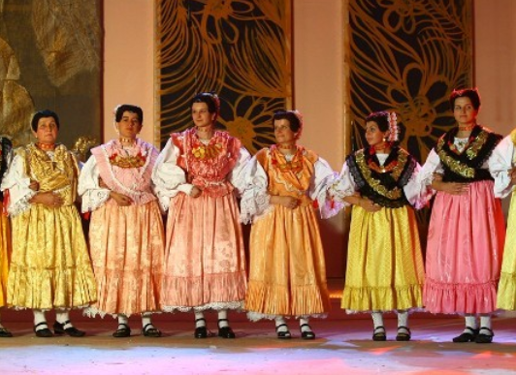
Izvor: www.babinagreda.hr
Udruga „Likovni krug“ Babina Greda osnovana je u listopadu 2002. godine na čelu s umjetnicom Anom Verić. Udruga organizira samostalne izložbe i sudjeluje na gostovanjima izvan Babine Grede.

Turistički pokazatelji
Za Općinu Babina Greda ne vodi se službena evidencija turističkih pokazatelja te će se stoga u ovom poglavlju prikazati pokazatelji na nivou Vukovarsko-srijemske županije. Ujedno u Općini Babina Greda nema zabilježenih smještajnih kapaciteta.

Sljedeći graf prikazuje broj dolazaka i noćenja turista na području Vukovarsko-srijemske županije u razdoblju 2015. - 2018. godine. U promatranom periodu je vidljivo povećanje dolazaka i noćenja turista tako je broj dolazaka u 2018. godini u odnosu na 2015.-tu narastao za 24 434 ili 40 % dok se broj noćenja povećao za 37 597 ili 34 %. Rekordna godina je bila 2017.-ta kada je zabilježeno 93 034 dolaska i 151 419 noćenja.
Grafikon 4. Dolasci i noćenja turista na području Vukovarsko-srijemske županije, 2015. - 2018.

Izvor: TZ Vukovarsko-srijemska

Najviše noćenja i dolazaka ostvaruju domaći turisti. Sljedeći graf prikazuje broj noćenja i dolazaka domaćih i stranih turista. U 2018.-toj godini 83,32 % dolazaka su ostvarili domaći turisti dok su 79,54 % noćenja ostvarili domaći turisti. Taj trend je vidljiv i u prethodnim godinama s tim da je udio domaćih noćenja i dolazaka znatno narastao u odnosu na 2015.-tu kada je udio domaćih turista iznosio 74,3 %.
Grafikon 5. Noćenja i dolasci domaćih i stranih turista, 2015. - 2018.

Izvor: TZ Vukovarsko-srijemska

Prosječan turist u Vukovarsko-srijemskoj županiji u 2018. godini je ostvario 1,7 noćenja. Također je vidljivo da su strani turisti ostvarivali više noćenja (2,12 noćenja) po turistu u odnosu na domaćeg turista (1,66 noćenja) što je dokaz da kod domaćih turista veći broj dnevnih turista. Prosječan broj noćenja domaćih turista se smanjio sa 1,8 na 1,7 dana u razdoblju od 2015. do 2018. godine, istovremeno prosječan broj noćenja stranih turista se povećao s 1,69 na 2,12 dana. Prosječan broj noćenja po turistu u Hrvatskoj u 2017. godini je iznosio 5,1. Svakako je iz toga vidljivo da u Vukovarsko-srijemskoj županiji prevladavaju dnevni, vikend i tranzitni turisti.

Sljedeća tablica prikazuje dolaske i noćenja turista prema zemlji podrijetla. Iz nje je vidljivo da najviše stranih turista dolazi iz Njemačke te susjednih tržišta: Bosna i Hercegovina, Slovenija, Mađarska i Srbija.
Tablica 7. Dolasci i noćenja turista prema zemlji podrijetla
Zemlja / godine | 2017. |  | 2018.
 | dolasci | noćenja | dolasci | noćenja
Ukupno | 93 034 | 151 419 | 85 004 | 148 110
Hrvatska | 72 477 | 118 589 | 70 824 | 117 800
Njemačka | 3 008 | 5 459 | 2 038 | 4 609
Bosna i Hercegovina | 1 617 | 2 458 | 1 633 | 3 231
Slovenija | 1 132 | 2 000 | 1 525 | 2 623
Mađarska | 569 | 835 | 560 | 2 435
Srbija | 1 871 | 2 862 | 1 071 | 2 262
Italija | 1 507 | 2 665 | 1 082 | 1 984
Austrija | 951 | 1 922 | 858 | 1 728
Poljska | 439 | 720 | 446 | 1 374
Nizozemska | 531 | 699 | 397 | 868
Švicarska | 1 424 | 1 971 | 480 | 867
Francuska | 895 | 1 126 | 415 | 837
Australija | 195 | 477 | 309 | 835
Makedonija | 804 | 1 055 | 281 | 630
Bugarska | 871 | 965 | 269 | 588
SAD | 167 | 262 | 264 | 540
Rumunjska | 397 | 823 | 258 | 446
Švedska | 205 | 346 | 136 | 419
Ujedinjena Kraljevina | 387 | 601 | 214 | 386
Slovačka | 284 | 391 | 228 | 333
Češka | 182 | 272 | 160 | 293
Španjolska | 115 | 246 | 138 | 271
Ukrajina | 159 | 204 | 143 | 257
Kanada | 91 | 188 | 95 | 213
Turska | 1 018 | 1 107 | 108 | 199
Belgija | 434 | 648 | 140 | 177
Norveška | 84 | 158 | 72 | 171
Kosovo | 84 | 99 | 106 | 155
Rusija | 123 | 222 | 72 | 148
Portugal | 46 | 134 | 41 | 109
Grčka | 271 | 310 | 51 | 108
Ostale azijske zemlje | 42 | 59 | 43 | 85
Brazil | 33 | 57 | 37 | 82
Crna Gora | 68 | 102 | 54 | 81
Irska | 31 | 50 | 43 | 81
Litva | 13 | 35 | 25 | 79
Estonija | 16 | 40 | 28 | 77
Ostale afričke zemlje | 55 | 86 | 42 | 74
Kina | 35 | 58 | 44 | 64
Finska | 36 | 59 | 25 | 61
Japan | 26 | 92 | 39 | 61
Novi Zeland | 20 | 46 | 18 | 57
Danska | 54 | 103 | 22 | 45
Albanija | 60 | 81 | 27 | 44
Makao, Kina | 0 | 0 | 6 | 42
Ostale europske zemlje | 36 | 41 | 8 | 32
Ostale zemlje Južne i Srednje Amerike | 17 | 25 | 7 | 32
Koreja, Republika | 3 | 3 | 17 | 29
Indija | 3 | 5 | 9 | 25
Ostale izvaneuropske zemlje | 0 | 0 | 12 | 19
Malta | 4 | 7 | 14 | 18
Argentina | 14 | 22 | 6 | 16
Katar |  |  | 9 | 15
Kuvajt | 8 | 12 | 9 | 14
Izrael | 34 | 120 | 4 | 12
Južnoafrička Republika | 4 | 5 | 4 | 12
Ujedinjeni Arapski Emirati | 1 | 1 | 6 | 9
Bjelorusija | 3 | 3 | 5 | 9
Letonija | 48 | 442 | 7 | 9
Luksemburg | 13 | 13 | 4 | 8
Ostale zemlje Oceanije | 3 | 11 | 2 | 6
Tunis | 2 | 4 | 3 | 3
Ostale zemlje Sjeverne Amerike | 2 | 2 | 1 | 3
Cipar | 0 | 0 | 2 | 2
Jordan | 0 | 0 | 2 | 2
Lihtenštajn | 0 | 0 | 1 | 1
Meksiko | 3 | 5 | 1 | 1
Tajland | 1 | 5 | 1 | 1
Tajvan, Kina | 0 | 0 | 1 | 1
Indonezija | 2 | 5 | 1 | 1
Island | 2 | 2 | 1 | 1
Maroko | 4 | 4 | 0 | 0
Oman | 0 | 0 | 0 | 0
Izvor: TZ Vukovarsko-srijemska

U pogledu emitivnih tržišta najznačajnije je domaće tržište. Posjetitelji najčešće dolaze iz Zagreba i iz Slavonije. Po dobnoj analizi najčešći su turisti mlađi od 30 godina i stariji od 50 godina a u prosjeku su visoko obrazovani i dobrostojeći. Otprilike 25 % turista misli da će u sljedećih 12 mjeseci putovati u Slavoniju što bi bilo oko 200 000 dnevnih posjetitelja i oko 360 000 noćenja. Ovim turistima je najprivlačnija prirodna i kulturna baština uključujući posjete slavonskim gradovima. Preferiraju jedno do dva noćenja (dolaze vikendom) i smještaj na seoskim imanjima. Anketa koju je proveo Institut za turizam otkrila je da dvije trećine domaćih turoperatora organizira izlete u Slavoniju i to većinom na zahtjev. Turoperatori su izjavili da bi više promovirali Slavoniju ukoliko bi se nudila viša kvaliteta turističkih proizvoda i kultura usluge te bolji smještaj.

Nakon domaćeg tržišta najznačajnije je europsko tržište a Njemačka, Austrija i Italija su joj glavna emitivna tržišta. Za ova tržišta kontinentalna Hrvatska nije toliko interesantna zbog slabo razvijenog turizma te zbog veće atraktivnosti jadranske obale. Europska tržišta su slabo informirana o ponudi Slavonije pa stoga i nemaju veliku želju za posjetom.

Prema vrsti smještaja u Vukovarsko-srijemskoj županiji po broju ležajeva prednjače hosteli i hoteli. U 2016. godini u Vukovarsko-srijemskoj županiji se nalazio 2 351 ležaj. Tako se u 2016. godini 46 % ležajeva (1 103 ležaja) nalazilo u hostelima dok je 27,78 % bilo u hotelskom smještaju (653 ležaja). Ostali oblici smještaja imaju znatno manji udio primjerice sobe za iznajmljivanje imaju udio od 5,7 % (134 ležaja). Sljedeći grafikon prikazuje prosječan broj ležajeva po vrstama smještaja u Vukovarsko-srijemskoj županiji.

Grafikon 6. Broj ležajeva prema tipu smještaja u Vukovarsko-srijemskoj županiji u razdoblju 2015. – 2016.

Izvor: TZ Vukovarsko-srijemska

Analiza okruženja i trendovi

Opći profil makro okruženja
Vukovarsko-srijemska županija, jedna od ukupno 21 županije u Hrvatskoj, smještena
je na samom istoku RH, između rijeka Dunav i Sava i graniči sa Srbijom na istoku te Bosnom
i Hercegovinom na jugu. Pokriva površinu od 2 448 km² što je 2,8 % od ukupnog hrvatskog teritorija, a njenih 204 768 stanovnika čini oko 4,6 % ukupnog stanovništva u Hrvatskoj.

Vukovarsko-srijemska županija ima bogato povijesno i kulturno nasljeđe kao što su:
- Grad Vinkovci kao najstarije kontinuirano naseljeno mjesto u Europi (preko 7000 godina) s dva rimska cara koja su u njemu rođena;
- najstariji europski kalendar „Orion“ pronađen je u Vinkovcima;
- „Vučedolska golubica“ najznačajniji eksponat koji predstavlja vučedolsku kulturu iz perioda eneolita pronađen na lokalitetu Vučedol;
- najveći folklorni festival u Hrvatskoj i jedan od najvećih u Europi svake jeseni se održava u Vinkovcima;
- te brojni drugi spomenici kulture rašireni diljem Županije.
U Strategiji razvoja turizma Vukovarsko-srijemske županije za primarne odrednice ovog područja na kojima se treba bazirati turizam navedene su karakteristike ruralnog prostora i okoliša gdje turisti mogu doživjeti nešto jedinstveno i autentično. Osim navedenog područje je bogato očuvanom prirodom, što može utjecati na posjet potencijalnih gostiju (Spačva, Bosut, Sava, Dunav, Srijemsko vinogorje, zaštićeni Spačvanski krajobraz).
Vukovarsko-srijemska županija ima veliki broj atrakcija. One osim lokalnog značaja predstavlja atrakciju i za posjetitelje te su bitne su kod animiranja turista i kreiranje ponude u samoj destinaciji. Takvih atrakcija Županija ima i značajne su za postavljanje koncepta razvoja turizma, od kojih posebno treba izdvojiti:

- Arheološka nalazišta
- Arheološki park Vučedol
- Vinkovci najstarije naselje u Europi
- Iločka srednjevjekovna jezgra
- Dvorac Eltz
- Iločki vinogradi
- Vinkovačke jeseni
- Festival glumca
- Šokačko sijelo
- Vukovar film festival.

Vukovarsko-srijemska županija se svakako ističe i bogatstvom tradicije prije svega u hrani, vinu i manifestacijama. Svakako jedan od najpoznatijih obilježja slavonske kuhinje su kulen, kulenova seka, kobasice, fiš paprikaš, sarma, šaran i ostala jela ovoga kraja. Bogatstvo kuhinje prate i vrhunska vina posebice ona iz srijemskog vinogorja kao i rakije.

Slika 17. Manifestacija Odavno smo graničari stari
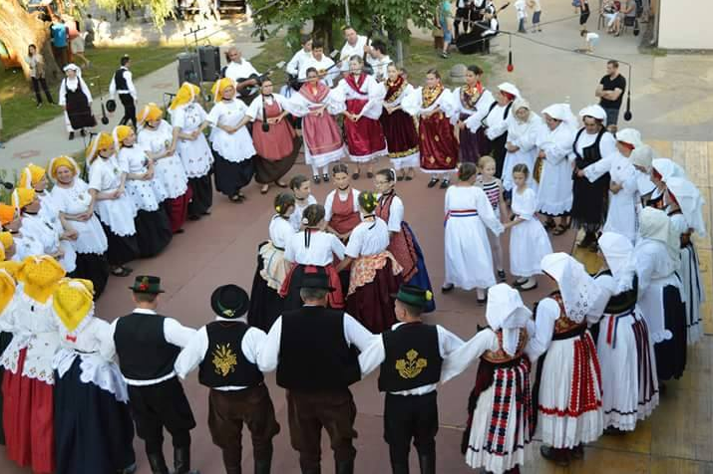
Izvor: https://zupanjac.net/10-manifestacija-odavno-smo-granicari-stari-u-stitaru
Dodatnu ponudu za turiste svakako predstavljaju i manifestacije susjednih Općina. Tako se u Općini Štitar održavaju manifestacije „Odavno smo graničari stari“ i „Vrtičeva srida“.
Slika 18. Manifestacija Vrtičeva srida
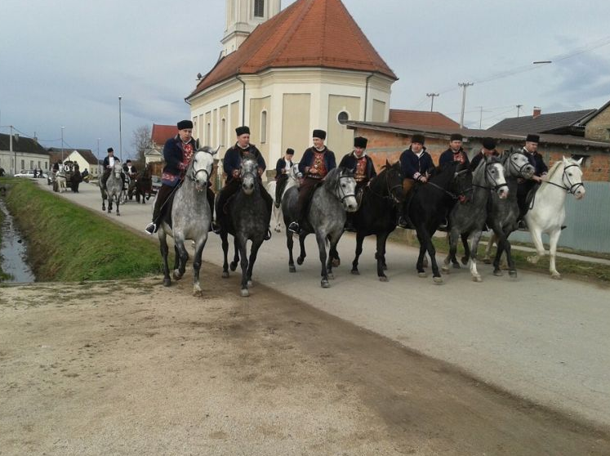
Izvor: Općina Štitar
Manifestacija „Odavno smo Graničari stari“ povezuje prošlost i sadašnjost, isprepliće vojni i civilni život te prikazuje utjecaj Granice na tadašnji život običnog čovjeka. Manifestacija je preuzela ime od pjesme poznatog pučkog pjesnika Đuke Galovića, „Odavno smo graničari stari“. Njome se želi očuvati i pokazati kulturna baština, tradicijsko ruho, običaji i sve ostalo vezano uz graničarsku tradiciju. Manifestacija se održava krajem svibnja i početkom lipnja u Štitaru još od 2005. godine. Uz postavljenu visoku promatračnicu kao simbol nekadašnjeg života uz rijeku Savu, manifestacijom se oživljava tradicijska baština Graničara na čardacima i konjanika u odorama. Uz nastupe folklornih skupina, ona okuplja sve one koji vole folklor, pjesmu i običaje ovog kraja.

Pojam "Vrtičeva srida" označava srijedu prije "čiste sride", prvog dana Korizme. Njome počinje zadnji tjedan poklada kada je zabava u svojem vrhuncu. Dani poklada u Štitaru su imali svoja imena i značenja. Nijednog pokladnog dana nije bilo dobro raditi, a onoga tko to prekrši mogle su stići razne zdravstvene tegobe ili bi rad bio uzaludan. Zapravo su mještani sami smišljali razloge zašto ne raditi, iako je posla bilo malo zbog zime. Po uzoru nekadašnjeg običaja i danas na "Vrtičevu sridu" ulicama Štitara konjanici, članovi KU "Vranac" i njihovi gosti iz susjednih mjesta u Slavoniji jašu svoje konje. Ljubazni domaćini tako ugoste konjanike u svoja dvorišta i ponude im slavonska tradicionalna jela uz nezaobilaznu šljivovicu. Gotovo svaki domaćin kako bi ispoštovao tradiciju "vrti" nešto na svinjskoj masti. Tople krofne, listarići pečeni na masti ugriju konjanike i sve ljubitelje ovog tradicionalnog događaja.

U sljedećoj tabeli su prikazani značajniji kulturni spomenici u susjednim Općinama koji zbog svoje blizine predstavljaju dodatnu ponudu i za turiste koji dolaze u Babinu Gredu.
Tabela 2. Kulturna dobra susjednih Općina
Općina | Kulturno dobro | Opis
Štitar | Arheološko nalazište „Berava-Crna greda“ | Arheološko nalazište “Berava – Crna greda“ smješteno je sjeverno od naselja Štitar. Ima oblik nekoliko brježuljaka u nizu istočno uz rijeku Berava. Terenski pregled i arheološko sondiranje proveo je Zavičajni Muzeja Stjepana Grubera Županja. Arhitektura nije otkrivena, ali prikupljena je veća količina pokretnih arheoloških nalaza iz razdoblja antike.
 | Crkva sv. Mateja apostola i evanđelista | Sagrađena 1818. g. u središtu naselja, na križanju prometnice. Ima elemente baroknog klasicizma.
 | Tradicijski niz | Štitar je tipično ravničarsko naselje, ušorenog tipa, izgrađeno za vrijeme Vojne krajine u II. polovini 18. st. Od tradicijske gradnje iz I. pol. 20. st. ostale su sačuvane u izvornom stanju 3 obiteljske kuće u nizu, u Strossmayerovoj ulici te nekoliko pojedinačnih kuća u drugim dijelovima naselja.Kuće su podigle obitelji poljoprivrednika za potrebe stanovanja. Samostojeće kuće se nalaze na izduljenim parcelama, a iza njih su izgrađene novije stambene i gospodarske zgrade. Svojom širom stranom, frontom, okrenute su ulici. Tradicijski niz kao jedini sačuvani u izvornom stanju, svjedok je povijesne seoske gradnje u prvim desetljećima 20. st. u Slavoniji i ima kulturno-povijesni značaj te ambijentalnu vrijednost.
Ivankovo | Arheološko nalazište „Dren“ | Arheološko nalazište “Dren“ nalazi se 4,5 km jugoistočno od Ivankova. Topografski se radi o blago valovitoj ravnici nad rijekom Bosut. Gradski muzej Vinkovci 2014. terenskim pregledom utvrdio je pojavu velike količine metalnih arheoloških nalaza - oko 1000 kom predmeta od željeza, bronce, olova, srebra datiranih od kasnog brončanog doba, preko starijeg i mlađeg željeznog doba, antike, ranog srednjeg vijeka do razvijenog srednjeg vijeka.
 | Arheološko nalazište „Križin stan“ | Arheološko nalazište “Križin stan“ smješteno je na području naselja Ivankovo. Ima oblik istaknute uzvisine na okolicom. Terenskim pregledom otkriveno je neolitičko naselje sopotske kulture. Prikupljena je veća količina kućnog lijepa, ulomci fine, prijelazne i grube keramike, utezi za ribarske mreže, kalemovi za tkalačke stanove te kameno oruđe i oružje. Ističe se nalaz privjeska od školjke spondylus koji je vrlo rijedak na lokalitetima ovog razdoblja u kontinentalnom dijelu Hrvatske.
 | Arheološko nalazište Gorjani | Arheološko nalazište “Gorjani“ smješteno je u naselju Ivankovo na uzvišenju uz crkvu Rođenja sv. Ivana Krstitelja. Zemljanim radovima 2006. otkrivena je veća količina ulomaka srednjovjekovne keramike i ostaci ljudskih kostiju u grobnim rakama pravilno orijentiranima u smjeru istok – zapad. Istraženo je ukupno 55 grobova u kojima su otkriveni dijelovi nošnje i nakita.
 | Crkva sv. Ivana Krstitelja | Crkva je građena na gradištu kao gotička, potom je barokizirana i u 19. st. pretvorena u neogotičku.
 | Ostaci kaštela Ivankovo | Po svom položaju kaštel Ivankovo pripada tipu nizinskog burga s kvadratičnim tlocrtom. U razdoblju od 14. – 16. st. kaštel Ivankovo bio je u vlasništvu više plemićkih obitelji. Prema povijesnim podacima kaštel je značajnije razoren u dinastičkim borbama za hrvatsko – ugarsko prijestolje 1491. godine nakon čega je uslijedila njegova renesansna obnova. S obzirom na opasnost od topništva, krajem 15. st. srednjovjekovni kaštel najvjerojatnije je dodatno utvrđen ugaonim baterijskim kulama.
 | Tradicijski obrt izrade slavonsko-srijemskih šokačkih šešira | Tradicijski obrt izrade slavonsko-srijemskih šokačkih šešira „šokačkih kapa“je vrlo važno tradicijsko znanje i vještina koje kao proizvod stvaraju kapu, simbol identifikacije ljudi tog područja, koja se većina smatra ili ih se naziva Šokcima. Umijeće održava posljednji izučeni obrtnik šeširdžija na slavonsko-srijemsko-baranjskom području Stanko Ištoković (r. 1937.) iz Ivankova pored Vinkovaca, a nastavlja još jedino Stankova unuka Antonija Ištoković.
 | Majka s jabukom | To je drugi po redu spomenik velikog hrvatskog kipara, slikara i književnika Vanje Radauša iz ciklusa pod nazivom „Majka“. Prikazana je u seljačkoj opravi, s opancima na nogama, jabukama u marami koju drži lijevom rukom, a desnom pruža jednu jabuku kao posmrtnu hranu na zamišljeni grob po starom narodnom običaju. Ona stoji u nijemoj straži, odražavajući svečanost memorije na sve poginule. Iako joj je lice modelirano bez izrazitih portretnih karakteristika, odražava tugu, što ukazuje na univerzalno značenje i poistovjećivanje sa svim majkama koje su u ratovima izgubile svoje sinove.
Sikirevci | Sunčana čipka-sikirevački motiv | Čipka koja je u Sikirevce stigla putem modnih časopisa dvadesetih godina 20.stoljeća. Usmenom predajom saznajemo da je časopis iz Beča donijela žena po imenu Marija Benaković. Čipka se izrađuje na drvenim ramama (okvirima) različitih oblika i veličina, koje su unaokrug narezane. Sunčana čipka – motivi je upisana na listu nematerijalne baštine RH, Brodsko – posavlje.
 | Zgrade iz vojne krajine | 1745. godine, ustrojena je slavonsko-srijemska Vojna krajina za obranu od Turaka koji su tada još imali svu zemlju na desnoj obali Save. Selo Sikirevci bilo je sjedište zapovjedništva pete satnije.
 | Objekti sagrađeni u drugoj polovici 18. stoljeća | Kapelica Sv. Marije Magdalene koja se nalazi na mjesnom groblju u Jarugama, svake godine se na blagdan Marije Magdalene brojni hodočasnici iz okolnih sela dolaze na misu. Crkva Sv. Nikole biskupa sa župnim stanom, nalazi se u centru sela Sikirevaca. Posjetitelji osim ljepote unutrašnjosti crkve i okoliša mogu posjetiti muzej sa starinama kojima se je prije služilo što u liturgijskoj tako i u svjetovnoj namjeni.
Izvor: Općina Štitar, Općina Ivankovo, Općina Sikirevci, Ministarstvo kulture: https://www.minkulture.hr/default.aspx?id=6212 , obrada autora

Iako ima izvrstan geostrateški položaj u regiji i velik potencijal u prirodnim resursima (visokokvalitetno poljoprivredno zemljište i šume hrasta lužnjaka), zbog različitih događaja tijekom posljednja dva desetljeća, Vukovarsko-srijemska županija jedna je od najslabije razvijenih županija u Hrvatskoj.

Vukovarsko-srijemska županija ima dobru prometnu povezanost. Njome prolaze dva paneuropska prometna koridora, VII i X. Koridor X ide trasom: Salzburg – Ljubljana – Zagreb – Slavonski Brod – Beograd – Niš – Skopje – Veles – Solun. Koridor VII obuhvaća rijeku Dunav, odnosno dunavski plovni put. U blizini Županje prolazi ogranak koridora Vc koji ide smjerom Budimpešta – Osijek – Sarajevo – Ploče. Na tom koridoru još nije izgrađena odgovarajuća prometna infrastruktura.

Veliku važnost za ovaj kraj ima budući višenamjenski kanal Dunav – Sava. Izgradnjom kanala ostvariti će se 650 km dug prometni koridor Podunavlje – Jadran (61,5 km kanala, 306 km plovne Save do Siska i 280 km željezničke pruge Sisak – Zagreb – Rijeka), te skraćenje plovidbe Savom prema zapadnoj i istočnoj Europi. Kanal će omogućiti i daljnji razvoj i širenje Luke Vukovar, izgradnju velike zaobalne poslovne zone s trgovačko-proizvodno-skladišnim sadržajima, kao i razvoj manjih luka, te niza pristaništa, zimovnika, servisnih i poslovnih zona, ribnjačarstva, turističko-sportsko-rekreacijskih i drugih sadržaja duž cijele trase.

Trendovi u turizmu
Hrvatska bilježi sve veći broj turističkih dolazaka, sve više turističke potrošnje i veći interes za putovanje u Hrvatsku na emitivnim tržištima. Hrvatska je prateći nove trendove donijela glavni plan – Strategiju razvoja turizma Republike Hrvatske do 2020. godine. Hrvatski turizam karakterizira značajna geografska koncentracija u priobalju te nedovoljno fokusiran proizvod koji se svojim najvećim dijelom oslanja na „sunce i more“ što dovodi do sezonalnosti potražnje.
Nasuprot jadranskoj obali kontinentalni dio Hrvatske karakterizira ekonomska stagnacija koja za posljedicu ima iseljavanje mladih stanovnika i gubitak tradicionalnih djelatnosti. Na turizam se gleda kao na jednu od glavnih determinanti regionalnog razvoja, a razvoj turističke ponude se uglavnom odvija sporo i uglavnom u području obiteljskog poduzetništva koje nema dovoljno kapitala za razvoj turističkog sadržaja.

Segmentacija turističkog tržišta potiče inovacije u turističkim proizvodima koje otvaraju prilike za turistički razvoj. Tako se i u Strategiji razvoja turizma Republike Hrvatske naglašava da će se uz glavni globalni turistički proizvod „sunce i more“ razviti cijeli niz proizvoda poput odmorišnog, poslovnog, zdravstvenog, sportskog, nautičkog i kulturnog turizma.

Ruralni turizam prema definiciji Vijeća Europe je oblik turizma koji obuhvaća sve aktivnosti na ruralnom području, a ne samo aktivnosti koje bi se mogle odrediti kao agroturizam. Putovanja kod ruralnog turizma su motivirana boravkom u ruralnom području te doživljajem atributa ruralne sredine. Njegove najznačajnije karakteristike su mirna sredina, očuvani okoliš, komunikacija s domaćinom, autohtona kuhinja te upoznavanje „seljačkog“ života. Ovakav oblik turizma doživljava ekspanziju u Europi u zadnjih dvadeset godina zahvaljujući mjerama EU namijenjenim oživljavanju ruralnih područja. U Hrvatskoj je u zadnje vrijeme vidljiv sve veći interes državne uprave, lokalne samouprave, institucija i poduzetnika u ruralnom prostor za razvojem novih oblika turističke ponude na ruralnom području.

Procjenjuje se da je oko 3 % međunarodnih odmorišnih putovanja motivirano boravkom u ruralnom prostoru uz iznadprosječni godišnji rast od 6 %. Najveći udio potražnje za ruralnim turizmom stvara domaće stanovništvo iz urbanih područja. Smanjena angažiranost Europske unije u podržavanju razvojnih ruralnih programa može dovesti do usporavanja razvoja ponude ruralnog turizma. Ipak se očekuje daljnji rast kvalitete proizvoda i usluga te da se kombiniranim oblicima marketinga promijeni imidž ruralnog turizma koji je trenutno obilježen kao manje kvalitetan. Očekuje se i daljnji rast certificiranih ponuđača i usluga što će dodatno pridonijeti povećanju kvalitete turističkog proizvoda te daljnje inovacije proizvoda koji će uključiti direktno turiste u aktivnosti tipične za ruralno područje.

Kako je kontinentalni turizam u odnosu na priobalni u Hrvatskoj zapostavljen tako su i rijetka istraživanja koja proučavaju ponašanja turista u kontinentalnoj Hrvatskoj. Zato će se prikazati neki trendovi u turizmu ali uz napomenu da je ispitivanje rađeno u priobalnim mjestima (TOMAS ljeto 2017, Institut za turizam). Prema istraživanju prosječna dob turista je 41 godina te je 54 % ispitanih u dobi između 30 i 49 godina. Vidljiv je i nastavak rasta udjela gostiju višeg i visokog obrazovanja (38 % ispitanih ima fakultetsko obrazovanje a 35 % više obrazovanje), a značajno raste udio gostiju s višim prihodima (40 % iznad 3 000 eura mjesečno). Dominantan način dolaska u Hrvatsku je u pratnji partnera (48,1 % ispitanih), a vidljiv je nastavak smanjivanja udjela obiteljskih dolazaka (37,8 % ispitanih). Raste udjel „novih“ gostiju kojih je 32,5 % dok je 50 % vjernih gostiju kojima je ovo bio 3. ili više posjeta u destinaciji. Najveći motiv dolaska u destinaciju je pasivni odmor, opuštanje (55 % ispitanih) ali je smanjen udio u odnosu na prošla ispitivanja. Slijedi nova iskustva i doživljaj (31 % ispitanih), gastronomija (29 % ispitanih) i upoznavanje prirodnih ljepota (26 % ispitanih). Najčešći izvor informacija za turiste kod izbora destinacije je Internet (44 % ispitanih). Turisti najčešće koriste putovanje automobilom (64 % ispitanih) dok je u porastu i dolazak zrakoplovom (14 % ispitanih). Prosječna dnevna potrošnja po osobi je iznosila 78,77 eura a u strukturi potrošnje prednjači smještaj s 38,77 eura no vidljiv je nastavak trenda povećanja udjela izdataka za izvan smještajne usluge.

Razvojne mogućnosti i ograničenja

Iz trenutnog stanja turizma u Općini Babina Greda vidljivo je da postojeća turistička infrastruktura i ponuda ne omogućava ozbiljniji razvoj turizma na ruralnom prostoru i njegov značajniji doprinos ukupnom razvoju. No kako su sve izraženiji trendovi porasta potražnje za ruralnim turizmom potrebno je uložiti određene napore da bi se postojeći resursi stavili u funkciju turizma i pridonijeli unaprjeđenju ekonomskih aktivnosti na području Općine.

Općina Babina Greda ima veliki broj prirodnih resursa na koje se može osloniti u izgradnji ponude. Svakako prednost Općine je njena prometna povezanost. Općina ima direktan pristup na autocestu A3 što je velika prednost za privlačenje tranzitnih turista. Ujedno za manje od sat vremena vožnje Općina je udaljena od gradova kao što su Vukovar, Vinkovci i Osijek. Imajući u vidu prometnu povezanost Općine, blizinu urbanih i atraktivnih turističkih središta te profil posjetitelja regije čiji su boravci u prosjeku kraći od 2 dana, Općina Babina Greda može pristupiti razvoju turističkih proizvoda zasnovanih na kratkim i autentičnim doživljajima. U prilog tome konceptu ide i nepostojanje dostatnih smještajnih kapaciteta koji mi mogli zadovoljiti duži i brojem veće turističke dolaske.

Primarni sadržaj koji Općina pruža su ruralni krajolik koji uključuje šume ali i rijeke Beravu i Savu (sa meandrom „Brezovica“ koji je označen kao značajni krajolik) te kanale Berić i Jošava. Općina bi svakako trebala graditi imidž destinacije koja će turistu pružiti uživanje u prirodnim resursima (koji uključuju bogatu floru i faunu) te iskustvo elemenata tradicionalnog života.

Jedna od prekretnica razvoja turizma bi mogao biti geotermalni izvor koji se nalazi u zapadnom dijelu Općine. Ovaj izvor ima izrazitu vrijednost te bi u slučaju rješavanja pravnih pitanja oko zemljišta i pronalaska investitora ovaj resurs mogao biti značajan u pogledu razvoja rekreacijskog i lječilišnog turizma.

Sekundarne atrakcije koje služe za privlačenje turista u Babinu Gredu su:
- Manifestacija „Nema sela nad Babine Grede“,
- Manifestacija „Stanarski susreti“,
- Manifestacija „Večeri Matije Bačića“
- Manifestacija „Pokladni jahači“
Najznačajniji simbol Općine Babina Greda su konji lipicanske pasmine. Svake godine u Općini se održava manifestacija „Konji bijelci“ i „Pokladni jahači“ koja pokazuje povezanost Babogredaca i njihovih konja kroz prošlost. Općina je otišla i korak dalje s otvaranjem interpretacijskog centra „Konji Bijelci“ u kojem će posjetitelji imati mogućnost jahati na konjima te ugodno provesti vrijeme s obitelji i prijateljima.

Važan resurs su i stanovi koji jedino još postoje na području Općine koji su ostaci nekadašnjeg načina života na slavonskim selima. Manifestacija „Stanarski susreti“ turistima pruža uvid u tradicionalni način života. Također uvid u tradiciju ovog prostora pružaju i manifestacije kao što su „Bećarfest“ i Večeri „Matije Bačića“.

Iz svega navedenog je vidljivo da se Općina Babina Greda treba orijentirati na izletnički vikend turizam te na tranzitni turizam. Svojim turistima pruža uživanje u prirodnim ljepotama i tradiciji Općine ali svakako uz pružanje dodatne ponude. Potrebno je raditi na stvaranju smještajne ponude, ovakvom tipu turizma bi odgovaralo poticanje povećanja smještaja na seoskim domaćinstvima. Turist bi trebao dobiti osjećaj Slavonije kakva je nekad bila: uživanje u gastronomskoj ponudi (kulen, riba, vino, rakija, itd.) uz gostoljubive domaćine koji će im pružiti uvid u tradicionalni život ovog kraja (konji, stanovi i bećarac).

Glavna identificirana ograničenja Općine su nepostojanje smještajnih kapaciteta, dodatnih ugostiteljske ponude (adekvatna domaćinstva i restorani) te nepostojanje infrastrukture i turističkog imidža.

SWOT analiza
SWOT analiza je podloga za ispravni odabir strategije, planiranje i realizaciju ciljeva. Prikazuje unutrašnje snage i slabosti te prilike i prijetnje koje proizlaze iz vanjskih čimbenika. Da bi poduhvat bio uspješan potrebno je unutrašnjim snagama iskoristiti vanjske prilike te nadjačati unutrašnje slabosti i vanjske prijetnje.
Tablica 8. SWOT analiza
S | SNAGE |  | W | SLABOSTI
Izvrstan geoprometni položaj  Bogate šume  Bogatstvo faune (lov)  Razvijeni vodotoci  Geotermalni izvor  Bogatstvo kulturne baštine  Velik broj kvalitetnih manifestacija  Gostoljubivo stanovništvo  Gastronomska ponuda |  |  | Kulturna i povijesna baština nije dovoljno valorizirana  Nedovoljno razvijena infrastruktura  Nedefiniran sustav upravljanja destinacijom  Nerazvijena turistička djelatnost  Nedostatak smještajnih jedinica  Slaba ugostiteljska ponuda  Starenje stanovništva  Iznadprosječan udio domaćih turista
O | PRILIKE |  | T | PRIJETNJE
Mogućnost razvoja nove turističke destinacije  Povećanje potražnje za ruralnim turizmom  Povećanje proizvodnje autohtonih proizvoda  Trend gradnje kuća za odmor  Mogućnost razvoja selektivnih oblika turizma  Porast vikend potražnje  Porast svijesti o značaju aktivnog načina života što je pogodno za razvoj pojedinih oblika turizma  Blizina Vinkovaca i Vukovara  Izgradnja kanala Dunav-Sava |  |  | Moguće devastacije prostora (neplansko upravljanje)  Povećani pritisak na prirodne resurse  Razvoj destinacije bez elemenata autohtonosti  Jačanje konkurentnih destinacija  Odlazak mladih i kvalitetnih kadrova u gradove
Izvor: obrada autora

Strategija razvoja

Strateške odrednice
Poglavlje 5.1. Strateške odrednice donosi pregled strateških ciljeva koji će sa pripadajućim mjerama doprinijeti ostvarenju vizije razvoja turizma na području Općine Babina Greda. Do zacrtanih rezultata će se doći ostvarivanjem planiranih mjera.

Destinacija jedinstvenih doživljaja u ruhu Slavonije.

SC1 | Razvoj infrastrukture za unapređenje ruralnog turizma |  | SC2 | Brendiranje Općine kao turističke destinacije |  | SC3 | Valoriziranje prirodnih i kulturnih resursa
- Uređenje prostora na Kladavcu (postavljanje roštilj, klupica, stolova sadržaj za djecu)  - Uređenje igrališta  - Uređenje off road staze  - Uređenje triatlon staze od izletišta do naselja Babine Grede  - Izgradnja „Šumske kuće“  - Revitalizacija šokačkih stanova  - Uređenje biciklističkih staza i postavljanje informativnih tabli  - Revitalizacija „Starog mlina“ na Savi  - Postavljanje turističke signalizacije  - Poticanje razvoja turističkih djelatnosti povezanih s tradicijskim vrijednostima područja  - izgradnja komunalne infrastrukture na području turističko-ugostiteljske namjene |  |  | - Promocija turističkih manifestacija na području Općine  - Uspostava turističkog informativnog centra  - Prezentacija destinacije na specijaliziranim sajmovima  - Unapređenje babogredskog sajma  - Razvoj uslužne djelatnosti i promocije u cilju razvoja turizma kroz poticaja poduzetništva u turizmu,  - Poticanje razvoja turističkih djelatnosti povezanih s tradicijskim vrijednostima područja i poticanje povezivanja proizvođača s akterima u turizmu radi stvaranja gastronomske ponude  - Izrada promotivnih materijala |  |  | - Valorizacija i uspostava mreže arheoloških lokaliteta  - Završetak istražnih i pripremnih radnji na geotermalnim izvorima  - Stavljanje geotermalnih izvora u funkciju

Vizija
Postavljena vizija razvoja turizma na području Općine Babina Greda ishodište ima u specifičnom i autentičnom načinu života u Slavoniji. Vizija koja glasi:

Destinacija jedinstvenih doživljaja u ruhu Slavonije.

temeljena je na konkurentnim potencijalima i resursima koji se mogu valorizirati, a sve u svrhu kreiranja prepoznatljive destinacije koja se nalazi nadomak urbanih sredina čiji stanovnici su u potrazi za jedinstvenim doživljajem u netaknutoj prirodi.

Pri tome se jedinstveni doživljaji odnose na atraktivne činitelje ukupne vrijednosti i doživljaja, te perceptivne dimenzije destinacije koja je kreirana na temelju čimbenika koji su karakteristični za ovaj kraj. Među njima se u prvom redu mogu istaknuti: gostoljubivost domaćina, njegovanje kulturnih vrijednosti i zavičajne baštine, te ukupni doživljaj ambijenta koji se stapa sa ostalim elementima ugođaja i tvori potencijal za kreiranje afirmirane destinacije.

Svi navedeni elementi okosnica su za kreiranje jedinstvenog turističkog proizvoda, odnosno mozaika međusobno povezanih sastavnica koje su u neprekidnoj interakciji i mogu se valorizirati na dugoročno najpoželjniji način. Navedeni mozaik predstaviti će se detaljnije u sklopu poglavlja 5.3. Turistički proizvod, a u fokusu su sastavnice koje će pomoći u kreiranju destinacije u kojoj se Slavonija može vidjeti, doživjeti i osjetiti.

Ciljevi
Jedan od temeljnih ciljeva je „SC1 – Razvoj infrastrukture za unapređenje ruralnog turizma“ a odnosi se na konkretne korake kojima će se unaprijediti infrastruktura u funkciji oblikovanja i usmjeravanja turističke ponude u suglasju sa identificiranim mogućnostima Općine i svim dionicima u turizmu.

Kroz navedeni cilj generirane su konkretne mjere poput uređenja prostora na Kladavcu kojim će se valorizirati vrijedan prostorni resurs u svrhu kreiranja infrastrukture za izletišta. Navedeno područje obogatilo bi se sadržajima poput platoa za roštilj, klupica i stolova, sadržaja prikladnih za sportove i rekreaciju, te sadržaja za djecu. Nadalje, u sklopu ovog cilja predviđeno je i uređenje igrališta, odnosno sportsko – rekreativne infrastrukture koja će biti na raspolaganju svim stanovnicima i posjetiteljima, a koja se može kontinuirano obogaćivati i nadograđivati. Također, predviđeno je i uređenje off road staze i triatlon staze od izletišta do naselja Babine Grede, a koja bi bila prilagođena rekreativcima za trening u prirodi.

Kroz mjeru koja se odnosi na Izgradnju šumske kuće zamišljena je izgradnja i opremanje etno kuće, odnosno kuće građene u tradicijskom stilu a koja će ujedno biti i polazišna točka za novostvorene sadržaje na Savi. U sklopu šumske kuće zamišljeno je realizirati neke od sadržaja za osnovnoškolce sa područja Općine a sa fokusom na očuvanje kulturne baštine i njegovanje tradicijskih djelatnosti ovog kraja. Neke od njih su primjerice organizacija poljoprivrednih aktivnosti za najmlađe, osnivanje školske zadruge i kreiranje poljoprivrednih proizvoda sa dodanom vrijednošću te njihov plasman na sajmovima. U sklopu tradicijskih djelatnosti u suradnji sa dionicima civilnog društva organizirati će se aktivnosti poput edukacija vezanih uz tradicijske zanate i njegovanje kulturne baštine, a sve sa svrhom njegovanja kulturno povijesne baštine ovog kraja i dugotrajne mogućnosti valorizacije u turističkom segmentu.

Revitalizacijom šokačkih stanova Općina će dugotrajno valorizirati dio vrijedne kulturno povijesne baštine, te pravilnom integracijom i umrežavanjem svih relevantnih dionika i sadržaja u koncept šokačkih stanova osigurati prepoznatljivost Općine i destinacije u kulturno povijesnom segmentu. Nadalje, uređenjem biciklističkih staza i postavljanjem informativnih tabli o prirodnim, kulturnim i drugim atrakcijama koji se na dionicama mogu naći usput Općina će se upisati na cikloturističke karte Vukovarsko – srijemske županije i brendirati se u okviru ovog segmenta.

Revitalizacija „Starog mlina“ na Savi projekt je koji ima za cilj oživiti skladišta za mlin i u sklopu njega urediti devet soba, kušaonicu sira, vina, rakija, restoran, dvoranu i druge sadržaje.

Postavljanjem turističke signalizacije i informativnih ploča koje su vizualno prihvatljive a ujedno i interaktivne i kreirane s ciljem usmjeravanja i optimiziranja protoka posjetitelja na sve atrakcije Babine Grede.

Jedan od osnovnih preduvjeta aktivacije privatnog sektora u uslužnom, odnosno ugostiteljskom segmentu je izgradnja komunalne infrastrukture na području turističko-ugostiteljske namjene, a koja će se u sklopu SC1 izgraditi.

Cilj koji je kreiran s namjerom da popularizira i učini dostupnim novostvorene turističke proizvode i usluge je SC2 - brendiranje Općine kao turističke destinacije. Prije svega neophodno je promovirati turističke manifestacije na području Općine i na taj način privući veći broj posjetitelja tijekom godine koji će u komunikaciji sa ključnim gospodarskim dionicima ovog područja steći uvid u mogućnosti na destinaciji. Jedna od njih je i unapređenje babogredskog sajma na temelju kojeg se može kreirati značajan turistički proizvod.

Nadalje, jedna od vrijednih mjera odnosi se na uspostavu turističkog informativnog centra koji će kontinuirano upravljati infrastrukturnim, marketinškim i ostalim aspektima turizma, prepoznati mogućnosti i u koordinaciji sa Općinom i Turističkom zajednicom raditi na njihovoj valorizaciji. Osim toga biti će direktno u komunikaciji sa svim posjetiteljima te na temelju toga kreirati inpute za poboljšanje i unapređenje turističke ponude.

Mjerama koje se odnose na poticanje razvoja turističkih djelatnosti povezanih s tradicijskim vrijednostima područja i poticanje povezivanja proizvođača s akterima u turizmu radi stvaranja gastronomske ponude neophodne su ukoliko se želi stvoriti i održati kadrovska osnova u temeljnim segmentima na kojima će se temeljiti jedinstveni turistički proizvod.

Razvoj uslužne djelatnosti i promocije u cilju razvoja turizma kroz poticaje poduzetništva u turizmu mjera je koja za cilj ima aktivirati privatni sektor kako bi se angažirali svi kreativni i tradicijski potencijali i istovremeno transformirali u dohodovne prilike za stanovnike Babine Grede.

Mjera koja se odnosi na prezentaciju destinacije na specijaliziranim sajmovima kreirana je s ciljem integracije svih marketinških napora u jedinstven alat za unapređenje i dostupnost destinacije u digitalnom dobu. Navedeno podrazumijeva integraciju marketinških materijala u koncept Turističke zajednice županije, suradnju sa susjednim jedinicama lokalne samouprave, te individualni nastup na specijaliziranim sajmovima u zemlji i inozemstvu.

Na prezentacijama destinacije na specijaliziranim sajmovima dijeliti će se i promotivni materijali od kojih se može istaknuti USB stick koji bi uključivao nekoliko elemenata (interaktivna aplikacija za mobitel, te svi podaci relevantni za babinu gredu (zanimljive lokacije, važni brojevi telefona, fotogalerije i sl.).

Kako bi se kreirao zaokruženi i na vrijednim resursima izgrađeni turistički proizvod, neophodno je provesti mjere koje su definirane SC3 - valoriziranje prirodnih i kulturnih resursa. Prva od njih odnosi se na poticanje povezivanja proizvođača s akterima u turizmu radi stvaranja gastronomske ponude. Potencijal „zlatne doline“ kako često nazivaju Slavoniju zbog mogućnosti unutar poljoprivredno – prehrambenog sektora može se aktivirati i na ovom području ukoliko se adekvatnim mjerama proizvođači i akteri u turizmu povežu.

Mjera koja se odnosi na završetak istražnih i pripremnih radnji na geotermalnim izvorima specificirati će mogućnosti unutar mjere koja se na nju nadovezuje a odnosi se na stavljanje geotermalnih izvora u funkciju i na taj način omogućiti pozicioniranje Općine u potpuno novim i perspektivnijim područjima.

Usklađenost strateških odrednica sa strategijama višeg reda
Strategija razvoja turizma Općine Babina Greda usklađena je sa strateškim ciljevima Europske unije i relevantnim nacionalnim okvirom Republike Hrvatske. Pregled usklađenosti strateških odrednica u turizmu na području Općine Babina Greda sa strategijama višeg reda.
Tablica 9. Analiza strateške usklađenosti i povezanosti
Naziv dokumenta | Relevantni ciljevi / prioriteti | Obrazloženje
Strategija razvoja Republike Hrvatske do 2020. | Fokus u strateškim odrednicama Strategije razvoja turizma Republike Hrvatske do 2020. je na poboljšanju kvalitete smještaja, investicijama i povećanju turističke potrošnje. Među turističkim proizvodima za koje je naglašeno da su temelj konkurentnosti Republike Hrvatske su između ostalog i zdravstveni turizam, kulturni turizam, cikloturizam, eno i gastroturizam, ruralni turizam, pustolovni i sportski turizam i drugi. | S obzirom na strateške odrednice koje su prethodno definirane u kontekstu Općine Babina Greda, može se reći da su one u direktnoj korelaciji sa strateškim odrednicama na nacionalnoj razini. Navedeno naročito dolazi do izražaja u ciljevima koji će dovesti i do diversifikacije ponude smještaja, porastu privatnih investicija i posljedično porasta turističke potrošnje. Među prioritetnim proizvodima na koje je nacionalna strategija usmjerena, proizvodi definirani unutar koncepta razvoja turizma Općine Babina Greda komplementarni su u vidu razvoja zdravstvenog turizma, kulturnog turizma, cikloturizma, eno i gastroturizma ruralnog turizma, pustolovnog i sportskog turizma.
Strateški marketinški plan hrvatskog turizma za razdoblje 2014. – 2020. | Unutar Strateškog marketinškog plana Hrvatskog turizma za razdoblje 2014. – 2020. navedena su tri osnovna cilja:  povećati snagu brenda  povećati broj pred sezonskih i postsezonskih dolazaka  povećati dnevnu potrošnju | Strategija razvoja Općine Babina Greda direktno doprinosi ostvarenjem svih navedenih ciljeva naročito u segmentu jačanja snage brenda kontinentalnog turizma i povećanja pred sezonskih i post sezonskih dolazaka pokretanjem sektora zdravstvenog turizma koji je cjelogodišnji a što posljedično dovodi i do povećanja dnevne potrošnje.
Strategija razvoja turizma Vukovarsko – srijemske županije (2015. – 2020.) | Ključni ciljevi razvoja turizma Vukovarsko – srijemske županije su:  - Dinamičan, kvalitetan i organiziran razvoj turizma na cijelom prostoru županije  - Turizam u funkciji razvoja ruralnog prostora županije  - Poboljšanje standarda života  - Formiranje turističke ponude na osnovama održivog razvoja i ekologije  - Usklađeni razvoj turizma s poljoprivrednim i ostalim djelatnostima te ukupnim društvenim razvojem  - Turistički proizvod formiran na bazi autohtonosti i tradicije područja  - Definiranje razvojnog programa i ponude  - Poboljšanje postojeće ponude i kreiranje nove ponude  - Sustavno podizanje znanja | Tri cilja definirana unutar Strategije razvoja turizma Babina greda nadovezuju se na ciljeve nadređene Strategije razvoja turizma Vukovarsko – srijemske županije (2015. – 2020.) u svim segmentima koji se odnose na kreiranje autohtone ponude, kreiranja dinamične kvalitetne i organizirane turističke djelatnosti, poboljšanje postojeće ponude te sustavno podizanje znanja – privatnog i javnog u svrhu unapređenja turističkog sektora na području Babine Grede i Županije u vidu doprinosa ukupnom razvoju turizma.
Akcijski plan razvoja cikloturizma | Akcijski plan razvoja cikloturizma do 2020. generirao je sljedeće ciljeve relevantne za područje Općine Babina Greda:  - Stvaranje osnovne mreže primjereno uređenih cikloturističkih ruta dovoljno atraktivnih po pitanju sadržaja na tim rutama i dovoljno opremljenih po pitanju sigurnosti i obilježenosti za privlačenje većeg broja cikloturista  - Stvaranje organizacijskog i regulatornog okvira koji će omogućiti kvalitetni umrežavanje svih dionika relevantnih za turističko korištenje bicikala, što podrazumijeva edukativne aktivnosti za dionike i izradu potrebnih informativnih materijala i karata  - Stvaranje poticajne klime za sve vrste poduzetništva vezanih uz cikloturizam, kako u osnovnom prihvatu cikloturista, tako i u domeni pratećih djelatnosti od interesa cikloturista  - Davanje veće važnosti cikloturizmu u sklopu svih oblika promidžbenih aktivnosti u destinacijama, s naglaskom na promociju cikloturizma kao oblika održivog korištenja prostora i generatora stvaranja cjelogodišnje turističke ponude | S obzirom da je cikloturizam prepoznat kao jedna od ključnih sastavnica turističkog proizvoda u Općini Babina Greda u sklopu cilja  Razvoj infrastrukture za unapređenje ruralnog turizma definirana je i mjera koja je komplementarna sa ciljevima akcijskog plana koji se odnose na stvaranje mreže uređenih i opremljenih biciklističkih staza, te stvaranje poticajne klime za unapređenje ponude cikloturizma u destinaciji s naglaskom na kreiranje cjelogodišnje ponude
LRS LAG-a Bosutski niz (2014. -2020.) | Cilj koji je definiran na razini LAG-a i relevantan za razvoj turizma na području Općine Babina Greda je SC2 Diverzifikacija gospodarstva razvojem poduzetništva i turizma na području LAG-a. | Realizacijom mjera unutar SC2 Brendiranje Općine kao turističke destinacije direktno se doprinos daje ostvarenju SC2 definiranog unutar Lokalne razvojne strategije LAG-a Bosutski niz.
Strategija razvoja Općine Babina Greda (2016. – 2020.) | Strategija razvoja Općine Babina Greda u prioritetu 1.3. Očuvanje kulturne baštine i razvoj turizma fokus stavlja na razvoj turističke aktivnosti. | U sklopu Strategije razvoja turizma Babine Grede definiran je SC2 Brendiranje Općine kao turističke destinacije koji se direktno nadovezuje na mjeru 1.3.1. Promocija tradicijskih i turističkih vrijednosti područja, mjeru 1.3.5. Jačanje prepoznatljivosti turističke destinacije i mjeru1.3.4. Razvoj selektivnih oblika turizma, dok je SC1 Razvoj infrastrukture za unapređenje ruralnog turizma u korelaciji sa mjerom  1.3.2. Jačanje infrastrukture u kulturi, turizmu i sportu i mjerom 1.3.3. Obnova tradicijske baštine

Turistički proizvod
S obzirom na prethodno provedenu Analizu stanja, te generiranu viziju razvoja i pripadajuće ciljeve neophodno je koncipirati i turistički proizvod koji se naslanja na sve prethodno navedeno.

Budući da je geoprometni položaj Općine ocijenjen kao izvrstan i povoljan, te da utječe na laku dostupnost destinacije stanovnicima obližnjih urbanih sredina trenutno usmjerenje koje je u skladu sa svim analiziranim resursima upućuje na izletnički i tranzitni turizam.

U svrhu prikaza resursne osnove na kojoj se temelji turistički proizvod Općine Babina Greda izrađena je sljedeća fotografija koja prikazuje njene ključne elemente.

Prvi od neizostavnih elemenata koji oblikuje turistički proizvod je nasljeđe regije, tj. Slavonije koje uključuje životi stil, nadaleko poznatu ljubaznost i gostoprimstvo slavonskih domaćina, te kontinuirani osjećaj za njegovanjem kulturno povijesne baštine i ostavštine. Nadalje, manifestacije koje se organiziraju tijekom godine uz inicijativu i uložene napore civilnog sektora proizvod su koji se može obogatiti i uklopiti u ukupnu ponudu u kontekstu promocije i plasmana novostvorenog turističkog proizvoda. Nadalje, manifestacijama će se zasigurno i osigurati da povijest i kultura ovog zavičaja žive i u budućim generacijama koje se potencijalno mogu zainteresirati te aktivirati u sektoru turizma na ovom području. Povezani proizvodi koje će manifestacije iznjedriti su zasigurno gastronomski proizvodi karakteristični za ovaj kraj, poljoprivredno – prehrambeni proizvodi, jedinstvene atrakcije poput interpretacijskog centra konjogojstva „Konji bijelci“ i sl.
Jedinstvena atrakcija interpretacijskog centra konjogojstva jedna je od važnijih sastavnica turističkog proizvoda ovog područja, a koja se adekvatnim mjerama može valorizirati i generirati višestruke efekte na kreiranje jedinstvene ponude ovog područja. Navedena ponuda bi se osim klasične mogućnosti jahanja konja i ponija, posjeta zooparku i sl. mogla staviti u funkciju oživljavanja područja oko rijeke Save i aktivacije punog potencijala u turističkom segmentu. Terensko konjičko jahanje jedan je od proizvoda koji se može održavati i konzumirati tijekom cijele godine, a pogodan je za sve stanovnike obližnjih urbanih centara koji se nalaze na udaljenosti manjoj od 100 km odnosno vremenu putovanja od maksimalnih 1:30 h, izuzev Zagreba koji se nalazi na udaljenosti od 237 km i od kojeg putovanje traje nešto duže (2:20 h).

Kako bi se osiguralo cjelovito i kvalitetno upravljanje razvojem turizma na području Općine Babina Greda neophodno je mapirati i povezati sva kulturna i prirodna dobra koja su valorizirana i stavljena u funkciju turizma. Prvenstveno, prilikom realizacije infrastrukturnih projekata nužno je u obzir uzeti i valorizirati atraktivna područja poput rijeke Save sa naglaskom na sportsko – rekreativnu zonu (šetnice, biciklističke staze, konjičke staze i sl.), te odmorišne i izletničke zone oko kojih će se aktivirati ugostiteljske, odnosno uslužne djelatnosti.
Jedan od tržišnih segmenata kojemu se Općina može u okviru raspoloživih resursa okrenuti je organizacija vjenčanja u tradicijskom stilu, za što je također potrebno aktivirati privatni sektor i realizirati adekvatne promidžbene mjere.

Turistički proizvod u jednom dijelu će se diferencirati valorizacijom mogućnosti vezanih uz geotermalne izvore, čime će se naslanjati i uklapati u prethodno navedene elemente ukupnog turističkog proizvoda. Svi prethodno navedeni elementi sastavnice su jedinstvenog turističkog proizvoda koji tvori mozaik idilične slike odmora i Slavoniji i prirodnom okruženju.

Upravo ovaj aspekt odmora definira i ciljane skupine kojima je usmjeren. Ukoliko se promatraju osnovne kategorije ciljanih skupina definirane Strategijom razvoja turizma Republike Hrvatske, za Babinu Gredu su relevantne sljedeće skupine:
- Obitelji sa djecom (mlađom djecom do 7 godina i starijom djecom – 8 do 14 godina); traže sadržaje koji će udovoljiti svim članovima obitelji
- DINKS (parovi s dvostrukim primanjima, bez djece); interesiraju ih kratki odmori te oblici i sadržaji putovanja kojima se nadograđuju
- Empty nester (radno aktivni ljudi u dobi od 50-65 godina čija djeca su napustila roditeljski dom i žive samostalno); putuju tijekom cijele godine, spajaju posao s odmorom i skloni su holističkom pristupu životu (zdrava hrana, wellness, aktivnosti i revitalizacija)
Tipovi turizma u okviru kojih je moguće plasirati turistički proizvod s obzirom na dostupnost (dobra prometna povezanost) i razvijenost infrastrukture (nedostatak smještajnih i pratećih uslužnih kapaciteta) su izletnički i tranzitni turizam.

Smjernice za razvoj destinacije

Organizacijski modeli

Kako bi se osigurala kontinuirana podrška implementaciji projektnih aktivnosti, a samim tim i održivosti projektnih rezultata i ostvarenju ciljeva i vizije destinacije neophodno je definirati optimalni organizacijski model. Pri definiranju navedenog modela neophodno je prije svega aktivirati Turističku zajednicu Općine Babina Greda i uspostaviti redovite komunikacijske kanale sa predstavnicima Općine.

Turistička zajednica Općine Babina Greda specijalizirano je i autonomno institucionalno upravljačko tijelo koje s obzirom na svrhu osnivanja i pristup turističkim tržištima može generirati preciznu i sveobuhvatnu bazu dionika. Navedena baza dionika neophodna je kako bi se oni umrežili i kako bi se interaktivno uključili u implementaciju i evaluaciju, te održivosti projekata definiranih predmetnom strategijom.

Nadalje, jedna od ključnih zadaća Turističke zajednice u upravljanju razvojem turizma na području Općine Babina Greda je i neprestano traganje za mogućnostima nadogradnje turističkog proizvoda u okvirima trendova u županiji, na nacionalnoj i inozemnoj razini.

Fokus Turističke zajednice i Općine mora biti na kontinuiranom kreiranju sinergijskih efekata između nekoliko sektora a sa svrhom pokretanja gospodarskih i ostalih blagodati za stanovništvo. Jedan od primjera je i poljoprivreda kod koje se stvaranjem dodane vrijednosti mogu proizvesti prepoznatljivi prehrambeni proizvodi. Upravo ovi proizvodi dio su ukupne gastronomske ponude područja (čvarci, kulen, kulenova seka i sl.) a koji se mogu plasirati direktno kroz novostvorene sadržaje (izletišta) i tako generirati drugi dohodak za stanovništvo.
Neizostavna komponenta u implementaciji strateških ciljeva i mjera je zasigurno zaštita okoliša koja je osim temeljnog resursa Općine Babina Greda i imperativ razvoja turizma.

Nositelj prioriteta strategije i strategijom utvrđene vizije, ciljeva i mjera je Općina na čelu sa Općinskim načelnikom, a ključna zadaća i odgovornost odnose se na dio koji je blisko vezan uz transformaciju ključnih resursa Općine u dugoročno konkurentan turistički proizvod.

Turistički proizvod u razvoju treba uključiti, zainteresirati i angažirati sve segmente društva, a posebnu pažnju treba posvetiti kontinuiranoj uključenosti stanovnika i njihovoj povratnoj informaciji o operativnom funkcioniranju infrastrukture i svih projekata podrške u turizmu kako bi se osiguralo da turistički proizvod i na njemu utemeljen koncept “diše“ u skladu sa životnim stilom zajednice.

Nadalje, prepoznatljivost destinacije treba graditi na kvaliteti i to prvenstveno sastavnica koje su prepoznate kao ključne u okviru turističkog proizvoda. Prije svega potrebno je razvijati i graditi imidž jedinstvene destinacije koja se nalazi „u susjedstvu“ a koja nudi odmak od svakodnevice uz široku lepezu proizvoda i usluga čiji glavni atribut je autohtonost. Upravo u tu svrhu potrebno je izraditi vizualne alate koji će asocirati na Općinu i postati njenim turističkim
simbolom i koristiti se kod svih javnih priopćenja. Nadalje, nakon izgradnje infrastrukture neophodne za kreiranje cjelovitog turističkog proizvoda potrebno je definirati popratne sadržaje koji će se uključiti u sklopu infrastrukturnih rješenja (ugostiteljski i drugi objekti). Zatim se potrebno fokusirati na uspostavu baze proizvoda koji će imati prvenstvo prodaje na tematskim rutama i ostalim infrastrukturnim rješenjima. Navedeni proizvodi bili bi proizvedeni isključivo na području Općine i označeni prikladnom markicom, te kao takvi prezentirani u sklopu promidžbenih materijala Turističke zajednice i Općine.
Na ovaj način, te uz adekvatne mjere umrežavanja dionika, njihove edukacije i aktivacije na razvoju i unapređenju sektora turizma osigurati će se kreiranje potpune i jedinstvene ponude u kojoj je napredak prilika u kontekstu cjelokupnog razvoja Općine.

Mjere (projekti)

Primarni projekti
U primarne projekte, odnosno projekte koji su u funkciji razvoja turističkog proizvoda i destinacije mogu se ubrojiti svi projekti, odnosno mjere bez kojih nije moguće graditi projekte podrške. U kontekstu prethodno opisanog turističkog proizvoda i koncepta razvoja turizma Općine Babina Greda u primarne i neizostavne projekte spadaju svi projekti definirani unutar SC1 Razvoj infrastrukture za unapređenje ruralnog turizma (uređenje prostora na Kladavcu, uređenje igrališta, off road staze, triatlon staze, šumske kuće, revitalizacija šokačkih stanova, uređenje biciklističkih staza i postavljanje informativnih tabli, revitalizacija starog mlina na Savi, postavljanje turističke signalizacije i informativnih ploča, te izgradnja komunalne infrastrukture za ugostiteljske sadržaje).
Kako bi se omogućila adekvatna valorizacija svih resursa prepoznatih u analizi stanja i transformiranih u okviru turističkog proizvoda, nužno je kreirati infrastrukturne preduvjete odmora u zelenim bojama koji će biti konkurentan i privlačan. Navedeno obuhvaća osim osnovne komunalne infrastrukture i tematske staze (triatlon staze, biciklističke staze itd.) oko kojih će se graditi projekti podrške te tradicijske objekte u kojima će se promovirati kulturno povijesno nasljeđe ovog kraja i istovremeno stvarati interes za upoznavanjem ostalih sadržaja na području Općine i svega što se dotiče Etno koncepta i tradicijskih obilježja.

Projekti podrške
Projekti podrške graditi će se „oko“ primarnih projekata. Prvenstvena je uloga projekata podrške valorizirati sve potencijale Općine Babina Greda i plasirati ih primjerenim kanalima svim posjetiteljima. U navedene projekte mogu se između ostaloga ubrojiti i promocija turističkih manifestacija koje će indirektno promovirati ukupnu ponudu i aktivnost Općine u turističkom segmentu i direktno utjecati na smanjenje sezonalnosti u Općini. Uspostava turističkog informativnog centra projekt je koji je u punom smislu riječi „podrška“ konceptu razvoja turizma, prvenstveno jer se njegova institucionalna zadaća odnosi na zaokruživanje priče i plasman sadržaja prema posjetiteljima. Jedna od mjera koja se odnosi na poticanje razvoja turističkih djelatnosti povezanih s tradicijskim vrijednostima područja i poticanje povezivanja proizvođača s akterima u turizmu radi stvaranja gastronomske ponude projekti su kojima se direktan doprinos daje kreiranju jedinstvenog tradicijskog ozračja i slavonskog šarma sa dugoročno održivom perspektivom. Jedan od ključnih projekata podrške odnosi se na završetak istražnih i pripremnih radnji na geotermalnim izvorima a čiji rezultati ukoliko budu pozitivni i perspektivni otvaraju jednu potpuno novu dimenziju razvoja turizma na području Općine, naročito u sklopu primarnog projekta koji se odnosi na stavljanje geotermalnih izvora u funkciju.

Operativni planovi

Akcijski plan
U nastavku se nalazi prikaz vremenske dinamike provedbe projekata koji su sastavni dio strateških odrednica. Od velike je važnosti napomenuti kako je za svaki predloženi projekt neophodno u svrhu pravovremene provedbe nužno potvrditi točnu prostornu lokaciju, financijsku alokaciju te procjenu resursa. Akcijski plan koji se nalazi u nastavku izrađen je za razdoblje od 2017. – 2022.
Tablica 10. Akcijski plan
SC | Naziv projekta | Godine provedbe projekta
 |  | 1. | 2. | 3. | 4. | 5.
SC1 | Uređenje prostora na Kladavcu
 | Uređenje igrališta
 | Uređenje off road staze
 | Uređenje triatlon staze
 | Izgradnja „Šumske kuće“
 | Revitalizacija šokačkih stanova
 | Uređenje biciklističkih staza i postavljanje informativnih tabli
 | Revitalizacija „Starog mlina“ na Savi
 | Postavljanje turističke signalizacije
 | Izgradnja komunalne infrastrukture na području turističko-ugostiteljske namjene
SC2 | Promocija turističkih manifestacija na području Općine
 | Uspostava turističkog informativnog centra
 | Prezentacija destinacije na specijaliziranim sajmovima
 | Unapređenje babogredskog sajma
 | Razvoj uslužne djelatnosti i promocije u cilju razvoja turizma kroz poticaja poduzetništva u turizmu
 | Poticanje razvoja turističkih djelatnosti povezanih s tradicijskim vrijednostima područja i poticanje povezivanja proizvođača s akterima u turizmu radi stvaranja gastronomske ponude
 | Izrada promotivnih materijala
SC3 | Valorizacija i uspostava mreže arheoloških lokaliteta
 | Završetak istražnih i pripremnih radnji na geotermalnim izvorima
 | Stavljanje geotermalnih izvora u funkciju
Izvor: Obrada autora

U svrhu olakšanog praćenja provođenja mjera predviđenih Strategijom, neophodno je izraditi detaljan financijski plan koji će izuzev ukupne vrijednosti investicije uključivati i nositelje provedbe te njihov udio sufinanciranja i alokaciju sredstava po godinama provedbe.

Popis grafikona

Grafikon 1. Kretanje broja stanovnika po godinama 7
Grafikon 2. Struktura trgovačkih društava u 2017. godini prema području NKD-a na području Općine Babina Greda 13
Grafikon 3. Registrirani obrti na području Općine Babina Greda 14
Grafikon 4. Dolasci i noćenja turista na području Vukovarsko-srijemske županije, 2015. - 2018. 25
Grafikon 5. Noćenja i dolasci domaćih i stranih turista, 2015. - 2018. 25
Grafikon 6. Broj ležajeva prema tipu smještaja u Vukovarsko-srijemskoj županiji u razdoblju 2015. – 2016. 28

Popis tablica

Tablica 1. Popis područja i opis ekološke mreže RH na području Općine Babina Greda 9
Tablica 2. Prometna infrastruktura Općine Babina Greda 12
Tablica 3. Udaljenost Babine Grede od značajnih gradova 12
Tablica 4. Ukupni broj poduzetnika u Općini Babina Greda 13
Tablica 5. Broj poljoprivrednih gospodarstva prema tipu nositelja na području Općine Babina Greda na dan 31. prosinca 2018. godine 16
Tablica 6. Podaci o ARKOD parcelama prema vrstama uporabe poljoprivrednog zemljišta na području Općine Babina Greda na dan 31. prosinca 2018. godine 16
Tablica 7. Dolasci i noćenja turista prema zemlji podrijetla 26
Tablica 8. SWOT analiza 37
Tablica 9. Analiza strateške usklađenosti i povezanosti 42
Tablica 10. Akcijski plan 49

Popis slika

Slika 1. Karta Republike Hrvatske, položaj Vukovarsko-srijemske županije i općine Babina Greda 7
Slika 2. Šumsko područje na prostoru Općine Babina Greda 8
Slika 3. Rijeka Sava 9
Slika 4. Ekološka mreža Natura 2000 na području Općine Babina Greda (označeno zeleno) 10
Slika 5. Vizija uređenja geotermalnog izvora 11
Slika 6. Gospodarske zone (ljubičasta boja na slici) na području Općine Babina Greda 15
Slika 7. Nema sela nad Babine Grede 18
Slika 8. Dani kulina i sira 18
Slika 9. Bećarfest 19
Slika 10. Manifestacija Konji bijelci 19
Slika 11. Interpretacijski centar konjogojstva „Konji bijelci“ 20
Slika 12. Manifestacija Stanarski susreti 20
Slika 13. Večeri Matije Bačića 21
Slika 14. Postrojavanje pokladnih jahača 22
Slika 15. Rukotvorine Udruge žena Babina Greda 23
Slika 16. Udruga za promicanje i očuvanje šokačke baštine „Šokadija“ 24
Slika 17. Manifestacija Odavno smo graničari stari 30
Slika 18. Manifestacija Vrtičeva srida 30

REPUBLIKA HRVATSKA
VUKOVARSKO-SRIJEMSKA ŽUPANIJA
OPĆINA BABINA GREDA
OPĆINSKO VIJEĆE
KLASA: 402-08/19-80/23
URBROJ: 2212/02-01/19-01-1
U Babina Greda 22. listopada 2019.g.

Temeljem članka 28. stavak 1. Zakona o javnoj nabavi („Narodne novine“, br. 120/16) i članka 18. Statuta Općine Babina Greda (''Službeni vjesnik'' Vukovarsko- srijemske županije br. 11/09, 04/13, 03/14, 01/18, 13/18 i 27/18 pročišćeni tekst), a sukladno članku 3. i 4. Pravilnika o planu nabave, registru ugovora, prethodnom savjetovanju i analizi tržišta u javnoj nabavi („Narodne novine“, br. 101/17), Općinsko vijeće na 19. sjednici Općinskog vijeća održane dana 22. listopada 2019. godine, donosi

ODLUKU O
Izmjenama i dopunama Plana nabave
Općine Babina Greda za 2019. godinu

I.

Ovom Izmjenom i dopunom Plana nabave utvrđuje se popis nabava roba, radova i usluga koje u 2019. godini planira provesti Općina Babina Greda kao javni naručitelj.
Izmjene i dopune Plana nabave Općine Babina Greda za 2019. godinu nalazi se u Tablici koja je sastavni dio ovoga dokumenta, a izrađena je na predlošku plana nabave Elektroničkog oglasnika javne nabave Republike Hrvatske.

II.

Ovaj Plan nabave stupa na snagu osmog (8) dana od dana objave u u „Službenom vjesniku“ Vukovarsko-srijemske županije. Navedena Odluka objaviti će se i u Elektroničkom oglasniku javne nabave Republike Hrvatske, te na službenoj stranici Općine Babina Greda, www.babinagreda.hr .

Predsjednik Općinskog vijeća:

_______________
Jakob Verić
Privitak:
- Tablica – Izmjene i dopune Plana nabave za 2019. godinu - u excel obliku

Na temelju članka 14. Zakona o proračunu (N/N 87/08, 136/12, 15/15) i članka 18. i 53. Statuta Općine Babina Greda ( « Službeni vjesnik « 11/09, 04/13, 03/14, 01/18, 13/18 i 27/18 pročišćeni tekst) i članka 45. Poslovnika o radu Općinskog vijeća (“Sl. Vjesnik” 16/09 i 01/18) , Općinsko vijeće na 19. sjednici održanoj dana 22. listopada 2019.godine, d o n o s i

O D L U K U
O IZMJENAMA I DOPUNAMA
ODLUKE O IZVRŠAVANJU PRORAČUNA
OPĆINE BABINA GREDA ZA 2019. GODINU

Članak 1.

U članku 16. dodaje se stavak 2 koji glasi:
„Općina može u 2019.g. izvršiti pozajmicu kod Privredne banke Zagreb, odnosno prekoračenje po transakcijskom računu do iznosa od 2.000.000,00 kuna, po kamatnoj stopi od 0,85% fiksna na vremenski rok od jedne (1) godine.

Članak 2.

Sve ostale odredbe Odluke o izvršavanju proračuna Općine Babina Greda za 2019. godinu ostaju na snazi, ukoliko nisu u suprotnosti sa ovom Odlukom.

Članak 3.

Ova Odluka stupa na snagu osmog (8) dana od dana objave u «Službenom vjesniku» Vukovarsko-srijemske županije.

KLASA: 400-06/19-60/12
URBROJ: 2212/02-01/19-01-1
Babina Greda, 22. listopada 2019 godine

Predsjednik Općinskog vijeća:

Jakob Verić

Na temelju članka 86. i 87. Zakona o proračunu („Narodne novine“, broj 87/08 i 136/12) i članka 18. Statuta Općine Babina Greda („Službeni vjesnik“ 11/09, 04/13, 03/14, 01/18, 13/18 i 27/18 pročišćeni tekst), Općinsko vijeće Općine Babina Greda na 19. sjednici održanoj dana 22. listopada 2019.g., donosi

ODLUKU
o kratkoročnom zaduženju Općine Babina Greda

Članak 1.

Općina Babina Greda zadužit će se kod PRIVREDNE BANKE ZAGREB, Radnička cesta 50, 10000 Zagreb, OIB: 26702280390, prekoračenjem po transakcijskom računu za premošćivanje jaza nastalog zbog različite dinamike priljeva sredstava i dospijeća obveza.

Članak 2.

Općina Babina Greda zadužit će se po slijedećim uvjetima:
- iznos kredita: do 2.000.000,00 kuna,
- kamatna stopa: 0,85% godišnje – fiksna
- naknada: 0,2% - jednokratno
- rok otplate: jedna godina,
- osiguranje kredita: mjenica i zadužnica Općine Babina

Članak 3.

Ovlašćuje se načelnik Općine Babina Greda za izdavanje mjenice i bianco zadužnice, kao sredstava osiguranja povrata kredita.

Članak 4.

Ovlašćuje se načelnik Općine Babina Greda za zaključivanje Ugovora o kreditu s PRIVREDNOM BANKOM ZAGREB, Radnička cesta 50, Zagreb.

Članak 5.

Sredstva za otplatu kredita (glavnice, kamata i troškova) planirana su u Odluci o izvršavanju proračuna za 2019.g. Općine Babina Greda.

Članak 6.

Ova Odluka stupa na snagu osmog (8) dana od dana objave u „Službenom vjesniku Vukovarsko-srijemske županije“

KLASA: 011-01/19-10/1
URBROJ: 2212-02-01/19-01-1
Babina Greda 22. listopada 2019.g..

OPĆINSKO VIJEĆE OPĆINE BABINA GREDA

PREDSJEDNIK OPĆINSKOG VIJEĆA:

Jakob Verić

Na temelju članka 31. stavka 13. i članka 65. stavka 2. Zakona o poljoprivrednom zemljištu u vlasništvu Republike Hrvatske („Narodne novine“ br. 20/18, 115/18) i članka 18. Statuta Općine Babina Greda („Službeni vjesnik“ br. 11 /09, 04/13, 03/14, 01/18, 13/18, 27/18-pročišćeni tekst) i članka 45. Poslovnika o radu Općinskog vijeća Općine Babina Greda („Sl. Vjesnik“ 16/11, 01/18), Općinsko vijeće Općine Babina Greda na 19. sjednici održanoj dana 22. listopada 2019. godine, donosi

O D L U K U
o osnivanju i imenovanju Povjerenstva za zakup i prodaju poljoprivrednog
zemljišta u vlasništvu Republike Hrvatske na području Općine Babina Greda

Članak 1.

Ovom Odlukom se osniva i imenuje Povjerenstvo za zakup i prodaju poljoprivrednog zemljišta
u vlasništvu Republike Hrvatske za područje Općine Babina Greda.
Povjerenstvo čini pet članova: po jedan predstavnik pravne, geodetske i agronomske struke
te dva predstavnika Općinskog vijeća Općine Babina Greda.

Članak 2.

U Povjerenstvo za zakup i prodaju poljoprivrednog zemljišta u vlasništvu Republike Hrvatske
na području Općine Babina Greda (u daljnjem tekstu: Povjerenstvo) imenuju se:

1) Tomislav Kopić,prav. Struke - predsjednik
2) Dora brajković,dipl.ing.geod. - član,
3) Marko Grgić, mag.ing.agr. - član,
4) Mato Čivić, predstavnik Općinskog vijeća - član
5) Jakob Verić, predstavnik Općinskog vijeća - član

Članak 3.

Mandat članova Povjerenstva imenovanih u točki 2. , traje do isteka tekućeg mandata Općinskog vijeća Općine Babina Greda.

Članak 4.

Povjerenstvo predlaže Općinskom vijeću Općine Babina Greda odluku o izboru najpovoljnije ponude za zakup/prodaju poljoprivrednog zemljišta u vlasništvu Republike Hrvatske.

Članak 5.

Stručne poslove za potrebe Povjerenstva vezane uz provedbu postupaka javnog natječaja za
zakup i prodaju poljoprivrednog zemljišta u vlasništvu RH, kao i sve ostale poslove, obavlja Jedinstveni upravni odjel .

Članak 6.

Ova Odluka stupa na snagu osmog (8) dana od dana objave u „Službenom vjesniku“ Vukovarsko-srijemske županije.

KLASA: 320-01/19-10/5
URBROJ: 2212/02-01/19-01-1
Babina Greda, 22. listopada 2019.g.

PREDSJEDNIK OPĆINSKOG VIJEĆA:

________________________
Jakob Verić

Na temelju članka 31. stavka 13. i članka 65. stavka 2. Zakona o poljoprivrednom zemljištu u vlasništvu Republike Hrvatske („Narodne novine“ br. 20/18, 115/18) i članka 18. Statuta Općine Babina Greda („Službeni vjesnik“ br. 11/09, 04/13, 03/14, 01/18, 13/18, 27/18-pročišćeni tekst) i članka 45. Poslovnika o radu Općinskog vijeća Općine Babina Greda („Sl. Vjesnik“ 16/11, 01/18), , Općinsko vijeće Općine Babina Greda na 19. sjednici održanoj dana 22. listopada 2019. godine, donosi

ODLUKU
o imenovanju Povjerenstva za uvođenje u posjed poljoprivrednog zemljišta u
vlasništvu države na području Općine Babina Greda

Članak 1.

Ovom odlukom imenuju se članovi Povjerenstva za uvođenje u posjed poljoprivrednog zemljišta
u vlasništvu Republike Hrvatske na području Općine Babina Greda.
Sukladno članku 39. Zakona o poljoprivrednom zemljištu (NN broj 20/18 i 115/18) Povjerenstvo čine članovi pravne, geodetske i agronomske struke.

Članak 2.

Članovima Povjerenstva iz članka 1. ove Odluke imenuju se:

- Tomislav Kopić, pravne struke., predsjednik
- Dora Brajković, dipl. ing. geodezije, član,
- Marko Grgić, dipl. ing. poljoprivrede, član.

Članovi Povjerenstva imaju pravo na naknadu za svoj rad.
Iznos naknade odredit će posebnom odlukom Općinski načelnik.
Mandat članova Povjerenstva traje do isteka tekućeg mandata Općinskog vijeća Općine Babina Greda.

Članak 3.

Povjerenstvo za uvođenje u posjed iz članka 1. ove Odluke obavlja slijedeće zadaće:
- Uvodi zakupnika/kupca u posjed temeljem sklopljenog Ugovora o zakupu ili
ugovora o kupoprodaji, odnosno po skidanju usjeva,
2.) Sastavlja zapisnik o uvođenju u posjed,
3.) Preuzima zemljište u posjed po prestanku ugovora o zakupu, odnosno po
skidanju usjeva, odnosno plodova
- Obavlja druge poslove definirane Zakonom o poljoprivrednom zemljištu
(NN broj 20/18 i 115/18).

Članak 4.

Ova Odluka stupa na snagu osmog (8) dana od dana objave u „Službenom vjesniku' Vukovarsko-srijemske županije

KLASA: 022-05/19-50/2
URBROJ: 2212/02-01/19-01/1
U Babinoj Gredi, 22. listopada 2019.g.

PREDSJEDNIK OPĆINSKOG VIJEĆA:

________________________
Jakob Verić

REPUBLIKA HRVATSKA
VUKOVARSKO-SRIJEMSKA ŽUPANIJA
OPĆINA BABINA GREDA
OPĆINSKO VIJEĆE
KLASA: 022-01/19-10/6
URBROJ: 2212/02-01/19-01-1
Babina Greda, 22. listopada 2019. godine

Na temelju članka 18. Statuta Općine Babina Greda („Sl. vjesnik“ 11/09, 04/13, 03/14, 01/18, 13/18 i 27/18 pročišćeni tekst) i članka 45. Poslovnika o radu Općinskog vijeća Općine Babina Greda („Sl. vjesnik“ 16/09 i 01/18) , Općinsko vijeće na 19. sjednici održanoj dana 22. listopada. 2019. godine d o n o s i

O D L U K U

I

Usvaja se Izvješće o radu općinskog načelnika za prethodno polugodišnje razdoblje kojim je obuhvaćeno stanje tekućih obaveza, donošenje akata iz nadležnosti načelnika, upravljanje općinskim prostorima, aktivnostima po donesenim odlukama, izradi projekata i ostalih važnijih aktivnosti.

II

Ova Odluka stupa na snagu osmog (8) dana od dana objave u Službenom vjesniku Vukovarsko – srijemske županije.

Predsjednik Općinskog vijeća:

Jakob Verić

JOSIP KRNIĆ
OPĆINSKI NAČELNIK
OPĆINE BABINA GREDA
Babina Greda, 10. listopada, 2019. godine
OPĆINSKO VIJEĆE OPĆINE BABINA GREDA

IZVJEŠĆE O RADU

Za proteklo poslovno razdoblje dajem pregled svojih aktivnosti u slijedećem:

I TEKUĆE OBAVEZE

Ukupan iznos tekućih obveza na dan 30. lipnja 2019.g. iznosi 89.429,83 kuna. Navedene nepodmirene obveze odnose se na mjesec lipanj ove godine.
Znatniji iznos od ukupnih tekućih obveza sadrže:
- FAKULTET AGROBIOTEHNIČKIH ZNANOSTI OSIJEK, 21.812,50 kuna,
- HEP, 44.655,92 kuna

II AKTI OPĆINSKOG NAČELNIKA

- Donošenje Plana prijema u službu za 2019.g.

II OSTALE AKTIVNOSTI PO DONESENIM ODLUKAMA
- Za uslugu promidžbe i vidljivosti tijekom provedbe projekta Energetska obnova zgrade Dom hrvatske seljačke čitaonici, odabrana je ponuda tvrtke ESSA d.o.o., Nuštar. Cijena navedene usluge iznosi 37.500,00 kuna,
- Potpisana je polica osiguranja sa EUROHERC OSIGURANJE d.d. Zagreb u ukupnom iznosu od 26.385,90 kuna, a pokrivno je osiguranje djelatnika općine, imovine, opće odgovornosti i upravne zgrade,
- Proveden je postupak jednostavne nabave za opskrbljivača električnom energijom na području Općine Babina Greda za vremenski period 31.07.2019.g. – 31.07.2020.g.. Odabrana je ponuda ponuditelja RWE Energija d.o.o., Zagreb sa iznosom od 149.970,03 kuna,
- Za izvođenje radova na postavljanju navodnjavanja na nogometnom igralištu NK „Šokadija“ odabran ne ponuditelj FLOREO d.o.o., Osijek sa ponudom u iznosu od 224.025,00 kune,
- Za uslugu nadzora nad rekonstrukcijom postojeće javne rasvjete naselja Babina Greda I. faza odabran je Ured ovlaštenog inženjera elektrotehnike Ivana Lešić iz Vinkovaca. Cijena navedene usluge iznosi 15.000,00 kuna,
- Radi postavljanja energetski učinkovite i ekološke javne rasvjete odabrana je ponuda tvrtke Elektro Čop, Županja. Ukupna vrijednost radova iznosi 592.400,00 kuna,
- Za nasipavanje nerazvrstanih cesta odabrana je ponuda tvrtke Mihić iz Gundinaca. Cijena navedenih radova iznosi 48,75 kn/m². Radovi će se izvoditi do iznosa planiranog u Proračunu za 2019.g.,
- Radi dotrajalosti površine ispred trgovine Boso u ulici Kralja Tomislava pristupilo se uređenju iste. Za navedene radova odabrana je ponuda tvrtke AKSION d.o.o. iz Vinkovaca. Cijena navedenih radova iznosi 185.223,63 kune,
- Veterinarska stanica iz Županje obavila je dezinsekciju komaraca – adulticidni tretman. Cijena navedene usluge iznosi 50kn/Ha,
- Za održavanje javnih površina, tj. košnju trave, odabrana je tvrtka SOKOL d.o.o. iz Vinkovaca. Cijena navedenih radova iznosi 11.500,00 kuna,
- Za pomoć oko projekta dječjeg vrtića, odabrana je ponuda tvrtke ELABORAT j.d.o.o. iz Babina Greda. Pomoć navedene tvrtke će se očitovati u konzultantskim uslugama oko provođenja projekta izgradnje i opremanja dječjeg vrtića u Babinoj Gredi,
- Za uslugu nadzora kod izgradnje i opremanja dječjeg vrtića u Babinoj Gredi, angažirana je tvrtka MIG d.o.o. iz Slavonskog Broda po cijeni od 149.375,00 kuna,
- Za analizu tla svim zainteresiranim proizvođačima, te izradu preporuka koje uključuju potrebne meliorativne zahvate u cilju popravki tla odabrana je ponuda Fakulteta agrobiotehničkih znanosti iz Osijeka po cijeni od 87.250,00 kuna,
- Radi pribavljanja građevinske dozvole tj. izrade projekta potrebnog za istu, angažirana je tvrtka ARHITA iz Županje po cijeni od 28.750,00 kuna,
- Nakon izgradnje platoa ispred DVD-a Babina Greda ukazala se potreba za postavljanjem rasvjetnih stupova i svjetiljki za što je angažirana tvrtka Elektro Čop iz Županje po cijeni od 32.081,25 kune,
- Na temelju očitovanja nadzornog inženjera tvrtke Solux d.o.o. iz Vinkovaca pristupilo se unutarnjem uređenju energetske obnove zgrade Hrvatske seljačke čitaonice iz Babine Greda po cijeni od 69.425,00 kuna,
- Radi adekvatnog praćenja događanja u Općini Babina Greda prihvaćena je ponuda upućena od strane časopisa „Poduzetnik“. Općina će se u navedenom časopisu marketinški promovirati do 31.12.2019.g. Cijena za navedeno iznosi 9.375,00 kuna,
- Za postavljanje inox natpisa „Općina Babina Greda“ na novu upravnu zgradu Općine, odabrana je ponuda tvrtke NARCOR d.o.o. iz Županje. Cijena navedenog iznosi 9.937,50 kuna,
- Za izradu zastava: „Općina Babina Greda“, „Republika Hrvatska“ i „Nema sela nad Babine Grede“ odabrana je ponuda tiskare „SIGRA“ iz Županje po cijeni od 15.225,00 kuna,
- Za sufinanciranje škole plivanja za osnovnoškolce odobrena su sredstva u iznosu od 152,00 kuna po učeniku za ukupno 38 učenika,
- Za radove na održavanju kanala i bankina angažirana je tvrtka Mihić iz Gundinaca po cijeni od:
    - Skidanje bankina sa utovarom šute i odvozom na deponiju – 4,00 kn/m
    - Izmuljivanje kanala i uređenje pokosa kanala – 12 kn/m
Ukupan iznos za navedeno je određen u iznosu od 200.000,00 kuna,

- Odobrena ja nabavka poklona za jahače 2019.g. prigodom pokladnog jahanja i prozivke ispred zgrade Općine. Nabavilo se 150 komada torbica od tvrtke „Domaće radinosti Marin Benčević“ po cijeni od 9.000,00 kuna,
- Radi izrade Programa zaštite divljači odabran je ponuda upućena od strane Sveučilišta Josipa Jurja Strossmayera u Osijeku, Fakulteta agrobiotehničkih znanosti Osijek. Cijena izrade programa je 12.500,00 kuna,
- Nakon završetka radova na izgradnji nove upravne zgrade Općine Babina Greda, pristupilo se nabavci uredskog namještaja za istu. Za navedeno odabrana je ponuda tvrtke AKORD kuhinje d.o.o. iz Županje. Cijena navedenog uredskog namještaja iznosi 20.992,87 kune,
- Za izvedbu geomehaničkih istražnih radova za potrebe građenja dječjeg vrtića u Babinoj Gredi odabrana je ponuda tvrtke GEO – LAB d.o.o iz Zagreba. Cijena navedenih radova iznosi 16.000,00 kuna,
- Za vanjskog konzultanta odabrana je ponuda tvrtke NEOKOD j.d.o.o. iz Siska po cijeni od 12.000,00 kuna godišnje. Usluge navedenog će biti: davanje stručnih mišljenja iz područja rada općinske uprave, kontrola akata iz djelokruga rada općinskog načelnika, općinskog vijeća i Jedinstvenog upravnog odjela, davanje stručnih mišljenja iz područja rada ustanova kojima je osnivač Općina Babina Greda i ostali poslovi po nalogu načelnika,
- Za medijsko praćenje manifestacija: Poklade i jahači, proslava dana Općine, „Nema sela nad Babine Grede“ i Stanarski susreti, odabrana je ponuda tvrtke „POSAVINA TV“ iz Brčko Distrikta po cijeni od 2.100 Eura,
- Odobrena su sredstva O.Š.“Mijat Stojanović“ iz Babine Grede u iznosu od 7.233,75 kuna za nabavku projektora za IKT opremu,
- Za provođenje projekta „Projekt destinacijskog razvoja i brendiranja Općine Babina Greda“ odabrana je ponuda tvrtke CULSPERIENCE j.d.o.o. iz Zagreba. Cijena za navedeno iznosi 19.800,00 kuna,
- Sa Hrvatskim radiom Županja potpisan je Ugovor o poslovnoj suradnji u 2019.g. Vrijednost ugovora na godišnjoj razini iznosi 18.750,00 kuna,
- Općina babina Greda je sudjelovala u sufinanciranju mikročipiranja pasa na svom području iznosom od 100,00 kuna po psu, (ukupno do 30.06.2019.g. sufinancirano je mikročipiranje za 11 pasa tj. 1.100,00 kuna),
- Za izvođenje radova na izradi vodovodnog priključka sa svim radovima iskopa, bušenja, spajanja na postojeću vodovodnu instalaciju te izradu vodomjernog okna na zgradi Hrvatske seljačke čitaonice „Jelas“ Babina Greda, odabrana je ponuda tvrtke DIH INSTALACIJE iz Babine Grede. Vrijednost navedenih radova iznosi 8.900,00 kuna,
- Za izradu projektne dokumentacije za rekonstrukciju javne rasvjete na području Općine Babina Greda, odabrana je ponuda tvrtke Elektro Čop iz Županje. Cijena za navedeno iznosi 10.000,00 kuna,
- Za apliciranje projekta izgradnje reciklažnog dvorišta na k.č.br. 4211, k.o. Babina Greda, odabrana je ponuda tvrtke „RURAL BARANJA“ j.d.o.o. iz Osijeka. Cijena za navedeno iznosi 7.000,00 kuna,
- Za usluge nadzora prilikom postavljanja rasvjete na nogometno igralište NK Šo0kadije iz Babine Grede odabrana je ponuda Ureda ovlaštenog inženjera elektrotehnike Ivana Lešić iz Vinkovaca, Cijena za navedeno iznosi 4.000,00 kuna,
- Za ugradnju grijanja u objekt Interpretacijski centar u Babinoj Gredi odabrana je ponuda tvrtke DIH INSTALACIJE iz Babine Grede. Cijena za navedeno iznosi 37.600,00 kuna,
- Za izradu promotivnog materijala za potrebe projekta „Zapošljavanje žena iz ranjivih skupina na području Općine babina Greda“ odabrana je ponuda tvrtke NOVI VAL iz Zagreba. Cijena za navedeno iznosi 11.187,50 kuna

III OSTALE VAŽNIJE AKTIVNOSTI
Proveden je postupka javne nabave za izgradnju i opremanje dječjeg vrtića na području Općine Babina Greda.

Aplicirano ja na natječaj Ministarstva regionalnog razvoja projekt Rekonstrukcija javne rasvjete I. faza na području Općine Babina Greda i projekt uređenja nogometnog igrališta NK Šokadije iz Babine Grede.

Aplicirano je na natječaj Ministarstva graditeljstva projekt rekonstrukcije javne rasvjete II. faza na području Općine Babina Greda.

Proveden je postupak odabira kandidata za rad u javnim radovima.

Potpisan je ugovor o poslovnoj suradnji u projektu „Turistička mapa Moja lijepa Slavonija kraj Save.

Sa umjetničkom organizacijom „ASSER SAVUS“ potpisan je ugovor za održavanje tri predstave u Babinoj Gredi, a u sklopu 24. lutkarskog proljeća u Vukovarsko – srijemskoj županiji.

Sa HBOR-om je potpisan Dodatak II. Ugovoru o kreditu za izgradnju školske-sportske dvorane o produljenju roka korištenja istog.

Potpisan je ugovor sa Ministarstvom regionalnog razvoja i fondova Europske unije o sufinanciranju projekta „Postavljanje energetski učinkovite i ekološke javne rasvjete I. faza – Općina Babina Greda“. Visina odobrenog iznosa sufinanciranja je 100.000,00 kuna.

Za izradu Plana djelovanja civilne zaštite Općine Babina Greda potpisan je ugovor sa Braniteljskom zadrugom „Aktivan život“.

Apliciran je projekt „Rekonstrukcija groblja i pješačkih staza“, na natječaj LAG „Bosutski niz“ na tip operacije 3.1.1. – Iz LRS „Ulaganja u pokretanje, poboljšanje ili proširenje lokalnih temeljnih usluga za ruralno stanovništvo, uključujući slobodno vrijeme i kulturne aktivnosti te povezanu infrastrukturu“.

Općinski načelnik:
Josip Krnić

Nacionalna klasifikacija prostornih jedinica za statistiku 2012. statistički je standard koji se koristi za prikupljanje, upisivanje, obradu, analizu i diseminaciju podataka regionalne statistike prema razinama prostorne podjele Republike Hrvatske, Državni zavod za statistiku: NKPJS 2012.
babinagreda.hr; Općina Babina Greda
babinagreda.hr; Općina Babina Greda
Studija procjene geotermalnog potencijala na području općine Babina Greda, Izrađivač: Geotermalna energija d.o.o. Zagreb, kolovoz 2018.
Izvor na dan 03.svibanj 2019. godine; https://or.portor.hr
babinagreda.hr; Općina Babina Greda
https://www.agroklub.com/seoski-turizam/stanovi-stari-temelji-obiteljskog-gospodarstva/14907/; portal Agroklub
babinagreda.hr; Općina Babina Greda
Ibd.
babinagreda.hr; Općina Babina Greda
Ibd.
Ibd.
babinagreda.hr; Općina Babina Greda
Strategija razvoja turizma Vukovarsko-srijemske županije (2015.-2020. godine),Vukovarsko-srijemska županija, veljača 2015. godine
Općina Štitar
Prema Strategiji razvoja turizma Republike Hrvatske ključni potrošački segmenti relevantni za Republiku Hrvatsku su: Mladi (18-24), DINKS (Parovi s dvostrukim primanjima, bez djece), Obitelji (roditelji s mlađom diecom – do 7 godina i obitelji sa starijom djecom – 8 do 14 godina), Empty nesters (Radno aktivni ljudi u dobi od 50-65 godina čija djeca su napustila roditeljski dom i žive samostalno, Zlatna dob (umirovljenici u dobi 65 +), te specijalizirani organizatori poslovnih putovanja.
Strategija razvoja turizma Republike Hrvatske do 2020.

